
TRƯỜNG ĐẠI HỌC CÔNG NGHỆ THÔNG TIN
VÀ TRUYỀN THÔNG VIỆT - HÀN
KHOA KHOA HỌC MÁY TÍNH

BÁO CÁO
THỰC TẬP THỰC TẾ

TÊN ĐỀ TÀI
HỆ THỐNG KHUYẾN NGHỊ SINH HOẠT
DỰA THEO CHỈ SỐ MÔI TRƯỜNG

Sinh viên thực hiện: Võ Văn Khánh
Lớp: 24GITe
Giảng viên hướng dẫn: TS. Đặng Đại Thọ
Đơn vị thực tập: FPT Software Đà Nẵng
Người hướng dẫn tại đơn vị: ................................

Đà Nẵng, tháng 10 năm 2026
PHIẾU NHẬN XÉT CỦA ĐƠN VỊ THỰC TẬP
(Đính kèm bản phô-tô có xác nhận của đơn vị thực tập)

LỜI CẢM ƠN
Trước tiên, em xin chân thành cảm ơn Ban Giám hiệu, Khoa Khoa học Máy tính cùng quý Thầy Cô Trường Đại học Công nghệ Thông tin và Truyền thông Việt – Hàn đã tạo điều kiện để em tham gia học phần Thực tập thực tế và tìm hiểu môi trường doanh nghiệp phần mềm.
Em xin cảm ơn TS. Đặng Đại Thọ đã định hướng phạm vi đề tài, góp ý về cách phân tích vấn đề và cách trình bày kết quả. Những góp ý này giúp em chuyển từ việc mô tả giải pháp sang xây dựng một ứng dụng có thể chạy và kiểm tra được.
Em đồng thời gửi lời cảm ơn đến FPT Software Đà Nẵng đã tạo điều kiện để sinh viên tìm hiểu môi trường làm việc, quy trình phát triển phần mềm và các hướng ứng dụng công nghệ. Kiến thức tìm hiểu về ứng dụng di động, API, cơ sở dữ liệu và kiểm thử là cơ sở để em vận dụng vào sản phẩm cá nhân trong báo cáo.
Do kinh nghiệm còn hạn chế, sản phẩm và báo cáo vẫn còn những điểm cần hoàn thiện. Em kính mong nhận được ý kiến góp ý của giảng viên để tiếp tục cải thiện nội dung, cách kiểm chứng và kỹ năng chuyên môn.
Em xin chân thành cảm ơn!
Sinh viên thực hiện
Võ Văn Khánh
MỤC LỤC
PHẦN MỞ ĐẦU 1
1. Sự cần thiết của đề tài 1
2. Mục tiêu và phạm vi thực hiện 1
3. Phương pháp và nguồn dữ liệu 1
4. Kết cấu báo cáo 1
CHƯƠNG 1. GIỚI THIỆU VỀ ĐƠN VỊ THỰC TẬP 2
1.1. Cơ quan thực tập 2
1.2. Giới thiệu chung 2
1.3. Mục tiêu hoạt động 3
1.4. Tổ chức hoạt động 3
1.5. Lĩnh vực hoạt động 4
1.6. Các sản phẩm, phương án và giải pháp 4
CHƯƠNG 2. VAI TRÒ, VỊ TRÍ VÀ KHẢ NĂNG ỨNG DỤNG CNTT TRONG THỰC TẾ DOANH NGHIỆP 6
2.1. Vai trò của công nghệ thông tin trong doanh nghiệp 6
2.2. Vị trí của công nghệ thông tin tại FPT Software 7
2.3. Một số vị trí công việc trong lĩnh vực công nghệ thông tin 9
2.4. Khả năng ứng dụng công nghệ thông tin trong thực tế doanh nghiệp 11
2.5. Khả năng áp dụng kiến thức đã học vào thực tế 12
2.6. Nhận xét sau quá trình tìm hiểu 14
2.7. Kết luận chương 14
CHƯƠNG 3. GIẢI PHÁP VÀ Ý TƯỞNG ỨNG DỤNG CÔNG NGHỆ THÔNG TIN 16
3.1. Bài toán và phạm vi sản phẩm đã triển khai 16
3.2. Phân tích yêu cầu chức năng 16
3.3. Yêu cầu chất lượng và xử lý trạng thái 18
3.4. Thiết kế kiến trúc hệ thống 19
3.5. Thiết kế tương tác của hai luồng chính 20
3.6. Thiết kế thuật toán khuyến nghị 22
3.7. Thiết kế dữ liệu đang được sử dụng 24
3.8. Công nghệ và môi trường thực hiện 25
3.9. Kết quả giao diện và chức năng 26
3.10. Ví dụ xử lý đầu vào – quy tắc – đầu ra 29
3.11. Kết quả kiểm thử và mức độ xác nhận 29
3.12. Đánh giá kết quả thực hiện 31
CHƯƠNG 4. KIẾN NGHỊ VÀ KẾT LUẬN 32
4.1. Kết luận về sản phẩm đã thực hiện 32
4.2. Hạn chế còn lại 32
4.3. Kiến nghị và hướng phát triển 32
4.4. Bài học rút ra 33
TÀI LIỆU THAM KHẢO 34
DANH MỤC HÌNH
Hình 1. Tòa nhà FPT Complex Đà Nẵng 2
Hình 2. Logo FPT Software 3
Hình 3. Git và github 9
Hình 4. Logo Git 14
Hình 5. Use Case tổng quát của ứng dụng đã triển khai 17
Hình 6. Kiến trúc của phiên bản Mobile và các dịch vụ được sử dụng 19
Hình 7. Sequence lấy dữ liệu và hiển thị lời khuyên 20
Hình 8. Sequence lưu kế hoạch và tạo nhắc giờ trên thiết bị 21
Hình 9. Lưu đồ từ dữ liệu đã tải đến khuyến nghị hiển thị 22
Hình 10. ERD rút gọn của dữ liệu cá nhân trong sản phẩm 24
Hình 11. Trang chủ và các lời khuyên có căn cứ môi trường 26
Hình 12. Màn hình dự báo theo giờ đang chạy trên điện thoại 27
Hình 13. Các tham số của một chuyến đi làm/đi học 28
DANH MỤC BẢNG
Bảng 1. Các từ viết tắt sử dụng trong báo cáo vii
Bảng 2. Phạm vi chức năng của phiên bản sản phẩm 16
Bảng 3. Đầu vào, xử lý và đầu ra của các chức năng chính 16
Bảng 4. Đặc tả Use Case xem dữ liệu môi trường 18
Bảng 5. Đặc tả Use Case nhận khuyến nghị 18
Bảng 6. Một số điều kiện đã được cài đặt trong bộ quy tắc 22
Bảng 7. Vai trò và trường dữ liệu chính 25
Bảng 8. Môi trường được đối chiếu khi cập nhật báo cáo 25
Bảng 9. Các ví dụ tái hiện được bằng kiểm thử tự động 29
Bảng 10. Bảng đối chiếu các trường hợp kiểm tra tiêu biểu 30
DANH MỤC TỪ VIẾT TẮT
Bảng 1. Các từ viết tắt sử dụng trong báo cáo
Từ viết tắt | Diễn giải
API | Application Programming Interface – giao diện lập trình ứng dụng
AQI / US AQI | Chỉ số chất lượng không khí / thang chỉ số của Hoa Kỳ
CNTT | Công nghệ thông tin
ERD | Entity Relationship Diagram – sơ đồ quan hệ dữ liệu
GPS | Global Positioning System – hệ thống định vị toàn cầu
OTP | One-Time Password – mã xác thực dùng một lần
RLS | Row Level Security – kiểm soát truy cập theo từng dòng dữ liệu
SDK | Software Development Kit – bộ công cụ phát triển
UI / UX | Giao diện người dùng / trải nghiệm người dùng
UV | Ultraviolet – tia cực tím

PHẦN MỞ ĐẦU

1. Sự cần thiết của đề tài
Thời tiết và môi trường ảnh hưởng đến việc đi học, đi làm, lựa chọn trang phục và hoạt động ngoài trời. Người dùng thường phải tự kết hợp nhiệt độ, mưa, UV và chất lượng không khí để quyết định cần chuẩn bị gì. Đề tài tập trung vào việc chuyển những dữ liệu này thành lời khuyên ngắn, có lý do và thời điểm áp dụng rõ ràng.
Từ bài toán trên, em xây dựng ứng dụng “Hệ thống khuyến nghị sinh hoạt dựa theo chỉ số môi trường”. Ứng dụng đã chạy trên điện thoại Android bằng Expo Go, kết nối dữ liệu dự báo theo địa điểm, xử lý quy tắc trên thiết bị và lưu thông tin cá nhân bằng Supabase. Đây là sản phẩm học tập cá nhân được liên hệ với kiến thức tìm hiểu trong quá trình thực tập; báo cáo không khẳng định đây là sản phẩm đặt hàng hay sản phẩm thương mại của FPT Software.

2. Mục tiêu và phạm vi thực hiện
Mục tiêu là xây dựng được luồng sử dụng hoàn chỉnh: chọn địa điểm, đọc dữ liệu môi trường, xem lời khuyên có căn cứ, đánh giá một hoạt động cụ thể và lưu giờ phù hợp khi đã đăng nhập. Ngoài chức năng, sản phẩm chú trọng cách hiển thị dữ liệu thiếu, dữ liệu cũ, lỗi kết nối và trạng thái quyền vị trí.
Báo cáo ghi nhận phiên bản sản phẩm đến ngày 23/10/2026. Kết quả tự động và quan sát trên Android được trình bày riêng; các nội dung chưa đo hoặc chưa kiểm tra được nêu rõ trong phần hạn chế.

3. Phương pháp và nguồn dữ liệu
Các phương pháp được sử dụng gồm phân tích tình huống sử dụng, thiết kế chức năng và luồng dữ liệu, lập trình ứng dụng, kiểm thử tự động và kiểm tra giao diện trên điện thoại. Mã nguồn, migration cơ sở dữ liệu, cấu hình thư viện, kết quả lệnh kiểm tra và ảnh màn hình thật được dùng làm bằng chứng triển khai.
Dữ liệu thời tiết và môi trường được lấy qua các dịch vụ Open-Meteo theo tọa độ. Đây là dữ liệu dự báo/mô hình, không phải số đo cảm biến ngay tại người dùng. Supabase cung cấp xác thực và dữ liệu cá nhân. Bộ quy tắc trong ứng dụng tạo lời khuyên sinh hoạt; không chẩn đoán bệnh và không thay thế cảnh báo chính thức hay tư vấn chuyên môn.

4. Kết cấu báo cáo
Báo cáo giữ bốn chương: Chương 1 giới thiệu đơn vị thực tập; Chương 2 trình bày vai trò, vị trí và khả năng ứng dụng CNTT trong doanh nghiệp; Chương 3 trình bày giải pháp, phân tích, thiết kế và kết quả sản phẩm; Chương 4 tổng kết kết quả, hạn chế và kiến nghị phát triển.

CHƯƠNG 1. GIỚI THIỆU VỀ ĐƠN VỊ THỰC TẬP

1.1. Cơ quan thực tập
Tên cơ quan: FPT Software Đà Nẵng
Địa chỉ: Tòa nhà FPT Complex, Nam Kỳ Khởi Nghĩa, Khu đô thị FPT City, Ngũ Hành Sơn, Đà Nẵng 550000, Việt Nam
Email: recruitment@fpt.com
Website: http://www.fpt-software.com/
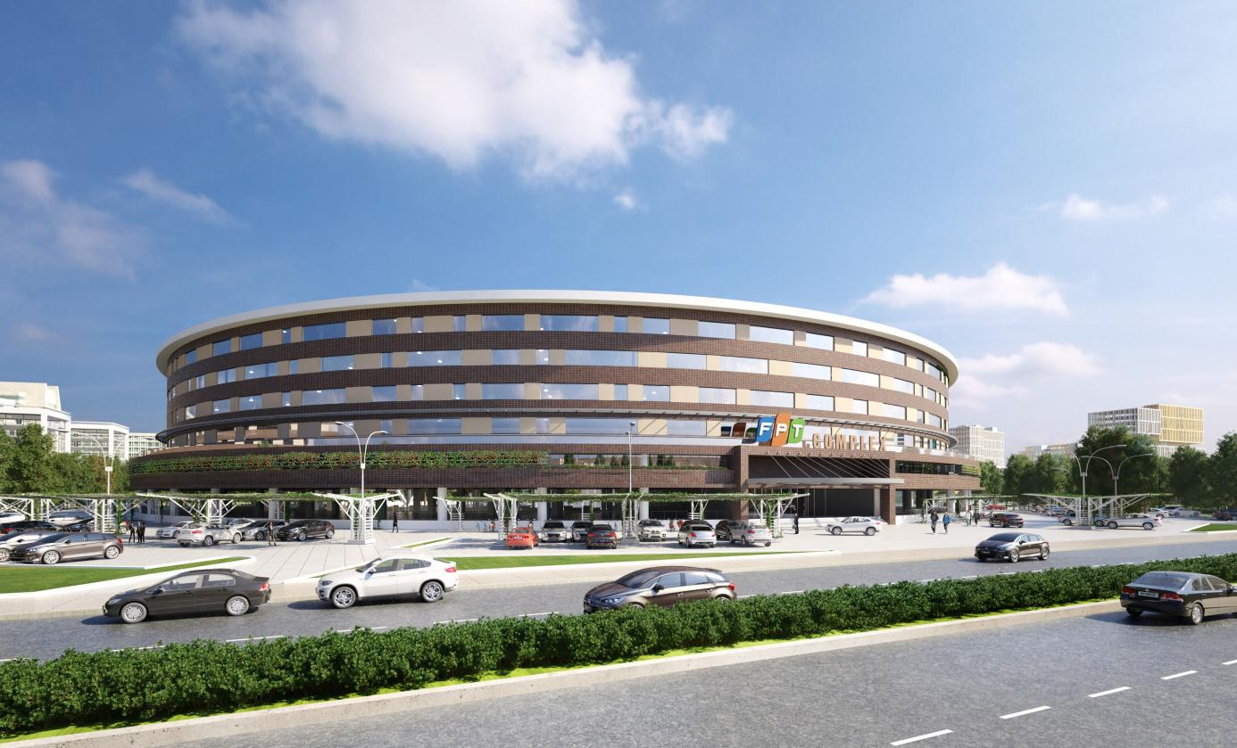
Hình 1. Tòa nhà FPT Complex Đà Nẵng

1.2. Giới thiệu chung
FPT Software được thành lập vào năm 1999 và hoạt động trong lĩnh vực công nghệ thông tin và dịch vụ phần mềm. Công ty cung cấp các dịch vụ và giải pháp công nghệ cho nhiều khách hàng trong nước và quốc tế.
Qua quá trình tìm hiểu, em nhận thấy FPT Software có quy mô hoạt động lớn và tham gia vào nhiều loại dự án khác nhau. Công việc không chỉ dừng ở việc lập trình phần mềm mà còn bao gồm phân tích yêu cầu, thiết kế hệ thống, kiểm thử, triển khai, vận hành và cải tiến sản phẩm.
Việc hoạt động với nhiều khách hàng và nhiều lĩnh vực khác nhau cũng tạo ra môi trường làm việc đa dạng về công nghệ. Điều này giúp sinh viên có thể hình dung rõ hơn về các hướng nghề nghiệp trong ngành CNTT sau khi tốt nghiệp.

Hình 2. Logo FPT Software

1.3. Mục tiêu hoạt động
Một trong những mục tiêu chính của FPT Software là sử dụng công nghệ để xây dựng và cung cấp các giải pháp phần mềm nhằm hỗ trợ khách hàng giải quyết những vấn đề trong hoạt động thực tế.
Các giải pháp có thể hướng đến việc số hóa quy trình, quản lý dữ liệu, tự động hóa công việc, cải thiện trải nghiệm người dùng hoặc thay thế những hệ thống đã cũ bằng các nền tảng hiện đại hơn.
Bên cạnh các công nghệ phần mềm truyền thống, doanh nghiệp cũng tiếp tục mở rộng sang những hướng như trí tuệ nhân tạo, dữ liệu, điện toán đám mây, tự động hóa và an toàn thông tin.
Qua đó, em nhận thấy mục tiêu hoạt động của một doanh nghiệp phần mềm không chỉ là tạo ra chương trình có thể hoạt động mà còn phải tạo ra giải pháp phù hợp với nhu cầu của khách hàng và có khả năng sử dụng trong thực tế.

1.4. Tổ chức hoạt động
Với đặc điểm của một doanh nghiệp phát triển phần mềm, công việc tại FPT Software thường được tổ chức theo nhóm hoặc dự án.
Trong một dự án có thể có nhiều vị trí khác nhau như lập trình viên, kiểm thử viên, phân tích nghiệp vụ, quản lý dự án, DevOps và các kỹ sư phụ trách những mảng công nghệ chuyên biệt.
Mỗi vị trí đảm nhận một phần công việc riêng nhưng cần phối hợp với các thành viên khác. Một quy trình phát triển phần mềm cơ bản có thể gồm các bước như: Phân tích yêu cầu > Thiết kế > Phát triển > Kiểm thử > Triển khai > Bảo trì.
Trong quá trình thực hiện, công việc thường được chia thành các nhiệm vụ nhỏ và theo dõi theo tiến độ của dự án. Các công cụ quản lý mã nguồn, quản lý công việc và trao đổi nhóm được sử dụng để hỗ trợ quá trình phối hợp.
Qua quá trình tìm hiểu, em nhận thấy môi trường doanh nghiệp yêu cầu người làm việc không chỉ có kiến thức chuyên môn mà còn cần kỹ năng giao tiếp, làm việc nhóm, quản lý thời gian và khả năng tự học khi gặp công nghệ hoặc vấn đề mới.

1.5. Lĩnh vực hoạt động
FPT Software hoạt động chủ yếu trong lĩnh vực phát triển phần mềm và cung cấp các dịch vụ công nghệ thông tin.
Một số lĩnh vực em tìm hiểu được gồm:
– Phát triển ứng dụng Web và Mobile
– Phát triển và hiện đại hóa hệ thống phần mềm
– Điện toán đám mây và DevOps
– Trí tuệ nhân tạo
– Dữ liệu và phân tích dữ liệu
– Kiểm thử và đảm bảo chất lượng phần mềm
– An toàn thông tin
– Tự động hóa
– Công nghệ và phần mềm Automotive.
Các công nghệ trên có thể được ứng dụng trong nhiều ngành khác nhau như ngân hàng, tài chính, sản xuất, logistics, bán lẻ, y tế, năng lượng và ô tô.
Qua đó, em nhận thấy lĩnh vực hoạt động của một doanh nghiệp CNTT khá rộng. Một dự án thực tế có thể cần kết hợp nhiều công nghệ và nhiều vị trí chuyên môn khác nhau để tạo thành một hệ thống hoàn chỉnh.

1.6. Các sản phẩm, phương án và giải pháp
Các nhóm giải pháp dưới đây cho thấy cách doanh nghiệp phần mềm kết hợp công nghệ với yêu cầu của khách hàng. Đây là cơ sở để em tham khảo cách xác định vấn đề, lựa chọn công nghệ và tổ chức phát triển sản phẩm của mình.
Do đặc điểm hoạt động chủ yếu trong lĩnh vực dịch vụ công nghệ, FPT Software không chỉ tập trung vào một sản phẩm cụ thể mà cung cấp nhiều phương án và giải pháp CNTT tùy theo nhu cầu của khách hàng.
Một số nhóm giải pháp có thể kể đến như:
Phát triển và hiện đại hóa phần mềm: FPT Software có thể xây dựng ứng dụng mới hoặc hỗ trợ nâng cấp những hệ thống đã được sử dụng trong thời gian dài. Việc hiện đại hóa có thể bao gồm thay đổi công nghệ, tái cấu trúc hệ thống, chuyển ứng dụng lên nền tảng Cloud hoặc tích hợp các API mới.
Giải pháp Cloud và DevOps: Cloud được sử dụng để hỗ trợ việc triển khai, vận hành và mở rộng hệ thống. DevOps hỗ trợ kết nối các giai đoạn phát triển, kiểm thử và triển khai nhằm giúp quá trình đưa phần mềm vào sử dụng thuận tiện hơn.
Giải pháp AI và dữ liệu: AI và dữ liệu có thể được sử dụng để phân tích thông tin, tự động hóa một số công việc và hỗ trợ doanh nghiệp đưa ra quyết định dựa trên dữ liệu. Đây cũng là một trong những hướng công nghệ đang được quan tâm nhiều trong giai đoạn hiện nay.
Giải pháp an toàn thông tin: Các hệ thống phần mềm hiện nay thường kết nối Internet và xử lý nhiều loại dữ liệu. Vì vậy, bảo mật là một phần quan trọng trong quá trình phát triển. Các giải pháp có thể liên quan đến bảo mật ứng dụng, Cloud, dữ liệu và quá trình phát triển phần mềm.
Giải pháp Automotive: FPT Software cũng tham gia vào lĩnh vực công nghệ ô tô. Các hoạt động có thể liên quan đến phát triển phần mềm trên xe, hệ thống nhúng, kiểm thử và các dịch vụ số dành cho phương tiện. Qua quá trình tìm hiểu các nhóm giải pháp trên, em nhận thấy một vấn đề thực tế có thể được giải quyết bằng nhiều phương án công nghệ khác nhau. Việc lựa chọn giải pháp phù hợp cần dựa trên nhu cầu của người dùng, yêu cầu của hệ thống và điều kiện triển khai.

CHƯƠNG 2. VAI TRÒ, VỊ TRÍ VÀ KHẢ NĂNG ỨNG DỤNG CNTT TRONG THỰC TẾ DOANH NGHIỆP

2.1. Vai trò của công nghệ thông tin trong doanh nghiệp

2.1.1. Công nghệ thông tin trong quản lý và vận hành
Trong những năm gần đây, công nghệ thông tin ngày càng được sử dụng rộng rãi trong hoạt động của các doanh nghiệp. CNTT không chỉ hỗ trợ việc lưu trữ và xử lý thông tin mà còn tham gia trực tiếp vào quá trình quản lý, vận hành và phát triển sản phẩm.
Đối với các doanh nghiệp thông thường, công nghệ thông tin có thể được sử dụng trong quản lý nhân sự, quản lý khách hàng, kế toán, lưu trữ dữ liệu, giao tiếp nội bộ và hỗ trợ hoạt động kinh doanh. Việc ứng dụng các hệ thống phần mềm giúp giảm bớt những công việc thực hiện thủ công, đồng thời giúp thông tin được quản lý tập trung và dễ dàng tra cứu hơn.
Đối với doanh nghiệp hoạt động trong lĩnh vực công nghệ như FPT Software, vai trò của CNTT còn rõ ràng hơn vì công nghệ vừa là công cụ phục vụ hoạt động của doanh nghiệp, vừa là lĩnh vực chính để tạo ra sản phẩm và dịch vụ.
Các hệ thống phần mềm được xây dựng nhằm giải quyết những yêu cầu thực tế khác nhau của khách hàng. Vì vậy, CNTT có thể được xem là yếu tố cốt lõi trong quá trình hoạt động và phát triển của một doanh nghiệp phần mềm.
Qua quá trình tìm hiểu, em nhận thấy sự phát triển của công nghệ cũng làm thay đổi cách doanh nghiệp tổ chức công việc. Nhiều hoạt động có thể được thực hiện trên các hệ thống trực tuyến, giúp các thành viên dễ dàng trao đổi, quản lý nhiệm vụ và phối hợp với nhau.

2.1.2. Phần mềm và nhu cầu của người sử dụng
Một trong những ứng dụng rõ ràng nhất của CNTT là việc xây dựng các hệ thống phần mềm nhằm hỗ trợ hoặc thay thế một số công việc được thực hiện thủ công. Thay vì lưu trữ thông tin bằng giấy tờ hoặc nhiều tệp riêng lẻ, doanh nghiệp có thể sử dụng hệ thống cơ sở dữ liệu để quản lý thông tin tập trung. Khi cần tìm kiếm hoặc cập nhật dữ liệu, người sử dụng có thể thao tác trực tiếp trên phần mềm.
Các ứng dụng Web và ứng dụng di động cũng giúp người dùng có thể truy cập hệ thống thuận tiện hơn. Hiện nay, nhiều hoạt động như mua sắm, thanh toán, đặt dịch vụ, học tập, giải trí và quản lý công việc đều có thể được thực hiện thông qua các ứng dụng phần mềm.
Qua đó, em nhận thấy một sản phẩm phần mềm thường được xây dựng từ một nhu cầu hoặc vấn đề cụ thể. Trước khi lựa chọn công nghệ, người phát triển cần hiểu được vấn đề cần giải quyết và đối tượng sẽ sử dụng hệ thống.
Đây cũng là điểm em nhận thấy có sự khác biệt với một số bài tập trong quá trình học. Trong bài tập, yêu cầu thường đã được đưa ra trước, còn trong thực tế, việc xác định đúng vấn đề và nhu cầu của người dùng cũng là một phần quan trọng của quá trình phát triển phần mềm.

2.1.3. Vai trò của dữ liệu
Bên cạnh phần mềm, dữ liệu cũng là một thành phần quan trọng trong hoạt động của doanh nghiệp. Các hệ thống thông tin có thể tạo ra và lưu trữ nhiều loại dữ liệu khác nhau như thông tin người dùng, thông tin sản phẩm, lịch sử giao dịch hoặc dữ liệu từ quá trình sử dụng hệ thống.
Nếu dữ liệu được tổ chức và quản lý phù hợp, doanh nghiệp có thể sử dụng chúng để theo dõi hoạt động, lập báo cáo và hỗ trợ quá trình đưa ra quyết định. Đối với sinh viên CNTT, điều này cho thấy kiến thức về cơ sở dữ liệu có tính ứng dụng rất cao. Một hệ thống không chỉ cần giao diện để người dùng thao tác mà còn cần có cách lưu trữ, tìm kiếm và bảo vệ dữ liệu phù hợp.
Qua việc tìm hiểu, em nhận thấy thiết kế cơ sở dữ liệu là một trong những bước cần được quan tâm khi xây dựng hệ thống phần mềm. Nếu dữ liệu được tổ chức không hợp lý thì việc phát triển và mở rộng hệ thống sau này có thể gặp nhiều khó khăn.

2.1.4. Vai trò của CNTT trong chuyển đổi số
Chuyển đổi số là một trong những xu hướng đang được nhiều doanh nghiệp quan tâm. Thay vì duy trì hoàn toàn các quy trình truyền thống, doanh nghiệp có thể sử dụng công nghệ để hỗ trợ hoặc thay đổi cách thực hiện công việc. Như việc tài liệu có thể được lưu trữ trên hệ thống điện tử, các bước xử lý công việc có thể được quản lý bằng phần mềm và dữ liệu có thể được tổng hợp tự động để phục vụ việc theo dõi.
Việc chuyển đổi số không chỉ đơn giản là thay giấy tờ bằng máy tính mà còn liên quan đến việc thay đổi cách tổ chức và xử lý công việc dựa trên công nghệ. Qua quá trình tìm hiểu tại một doanh nghiệp CNTT, em nhận thấy đây là một trong những lĩnh vực có nhiều cơ hội phát triển đối với sinh viên ngành Công nghệ thông tin.

2.2. Vị trí của công nghệ thông tin tại FPT Software

2.2.1. Phát triển phần mềm
Phát triển phần mềm là một trong những hoạt động chính tại một doanh nghiệp như FPT Software. Một sản phẩm phần mềm thường cần trải qua nhiều bước từ khi nhận được yêu cầu cho đến khi được hoàn thiện. Các bước cơ bản có thể bao gồm phân tích yêu cầu, thiết kế, lập trình, kiểm thử và triển khai.
Trong đó, lập trình viên có nhiệm vụ xây dựng các chức năng của hệ thống dựa trên yêu cầu và thiết kế đã được xác định. Tùy theo dự án, lập trình viên có thể làm việc với ứng dụng Web, Mobile, Backend hoặc các nền tảng khác.
Qua việc tìm hiểu, em nhận thấy kiến thức về lập trình là nền tảng quan trọng nhưng người lập trình cũng cần hiểu cách các thành phần của hệ thống liên kết với nhau. Như việc một ứng dụng di động có thể cần lấy dữ liệu từ máy chủ thông qua API. Backend tiếp tục xử lý dữ liệu và làm việc với cơ sở dữ liệu. Vì vậy, ngay cả khi một lập trình viên chỉ phụ trách một phần của hệ thống thì vẫn cần có hiểu biết cơ bản về các thành phần liên quan.

2.2.2. Phân tích và thiết kế hệ thống
Trước khi bắt đầu xây dựng phần mềm, việc xác định đúng yêu cầu của hệ thống là một bước quan trọng. Nếu yêu cầu không rõ ràng thì trong quá trình phát triển có thể xuất hiện những chức năng không cần thiết hoặc sản phẩm không giải quyết được đúng vấn đề ban đầu.
Sau khi xác định yêu cầu, nhóm phát triển cần lựa chọn cách tổ chức hệ thống phù hợp. Những nội dung này có liên quan đến các kiến thức về phân tích và thiết kế hệ thống mà sinh viên được học tại trường.
Qua việc liên hệ với thực tế, em nhận thấy các biểu đồ, mô hình hay tài liệu thiết kế không chỉ phục vụ cho việc hoàn thành môn học mà còn có ý nghĩa giúp các thành viên hiểu được cách hệ thống hoạt động trước khi tiến hành xây dựng. Tuy nhiên, trong môi trường thực tế, hình thức và mức độ chi tiết của tài liệu có thể thay đổi tùy theo dự án và yêu cầu của nhóm

2.2.3. Kiểm thử và đảm bảo chất lượng phần mềm
Kiểm thử là một phần quan trọng trong quá trình phát triển phần mềm. Khi một chức năng được lập trình xong, chức năng đó cần được kiểm tra để đảm bảo hoạt động đúng với yêu cầu. Việc kiểm thử cũng giúp phát hiện những lỗi mà lập trình viên có thể chưa nhận ra trong quá trình phát triển.
Một hệ thống cần được kiểm tra với nhiều trường hợp khác nhau. Ngoài trường hợp người dùng thao tác đúng, cần xem xét cả những tình huống như dữ liệu nhập vào không hợp lệ, kết nối mạng có vấn đề hoặc hệ thống nhận được dữ liệu không như mong đợi.
Qua đó, em nhận thấy việc một chương trình có thể chạy được chưa có nghĩa là sản phẩm đã hoàn thiện.
Trong một sản phẩm thực tế, chất lượng và độ ổn định cũng có vai trò quan trọng. Đây là lý do việc kiểm thử cần được thực hiện song song với quá trình phát triển thay vì chỉ kiểm tra một lần khi sản phẩm đã hoàn thành.

2.2.4. Quản lý và phối hợp trong dự án
Một dự án CNTT thường có nhiều thành viên tham gia. Vì vậy, ngoài các công việc liên quan trực tiếp đến lập trình, việc tổ chức và quản lý dự án cũng có vai trò quan trọng. Mỗi thành viên có thể được giao một số nhiệm vụ khác nhau và cần hoàn thành theo tiến độ của nhóm. Các nhiệm vụ cũng có thể liên quan đến nhau, vì vậy nếu một phần bị chậm thì có thể ảnh hưởng đến những phần khác.
Các công cụ hỗ trợ như hệ thống quản lý công việc và hệ thống quản lý mã nguồn giúp các thành viên dễ dàng theo dõi quá trình thực hiện.
Trong quá trình học tập, em đã tiếp cận Git và GitHub chủ yếu với mục đích lưu trữ mã nguồn và làm việc nhóm. Qua việc tìm hiểu môi trường phát triển phần mềm, em nhận thấy những công cụ này còn có vai trò hỗ trợ nhiều thành viên cùng làm việc và quản lý các thay đổi trong dự án.
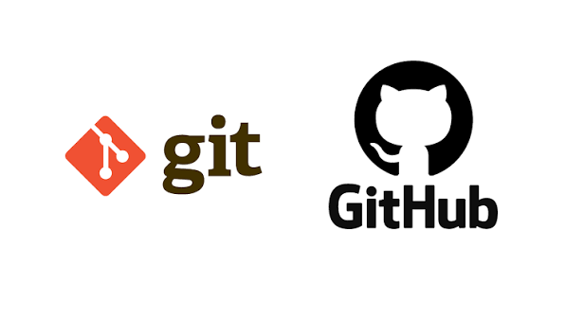
Hình 3. Git và github
Điều này cho thấy khả năng sử dụng công cụ cũng là một kỹ năng cần thiết đối với sinh viên CNTT.

2.3. Một số vị trí công việc trong lĩnh vực công nghệ thông tin

2.3.1. Lập trình viên phần mềm
Lập trình viên là một trong những vị trí phổ biến trong ngành CNTT. Công việc chính là xây dựng, chỉnh sửa và duy trì các chức năng của phần mềm.
Tùy theo lĩnh vực, lập trình viên có thể làm việc ở nhiều hướng khác nhau như:
– Frontend.
– Backend.
– Web.
– Mobile.
Lập trình viên Frontend thường tập trung vào phần giao diện và tương tác với người sử dụng. Backend tập trung vào xử lý nghiệp vụ, API và dữ liệu phía máy chủ. Trong khi đó, Mobile Developer tập trung phát triển các ứng dụng chạy trên thiết bị di động.
Các vị trí này có thể sử dụng những công nghệ khác nhau nhưng đều cần có kiến thức nền tảng về lập trình và khả năng giải quyết vấn đề.

2.3.2. Kiểm thử phần mềm
Kiểm thử viên có nhiệm vụ kiểm tra phần mềm nhằm phát hiện lỗi và đảm bảo các chức năng hoạt động theo yêu cầu. Công việc kiểm thử có thể bao gồm thực hiện các trường hợp kiểm thử, ghi nhận lỗi và phối hợp với lập trình viên trong quá trình sửa lỗi.
Qua việc tìm hiểu, em nhận thấy đây là một vị trí quan trọng vì người sử dụng cuối cùng thường quan tâm đến việc phần mềm có hoạt động ổn định hay không, thay vì chỉ quan tâm đến cách chương trình được viết.

2.3.3. Phân tích nghiệp vụ
Phân tích nghiệp vụ là vị trí giúp làm rõ nhu cầu và yêu cầu của hệ thống. Người thực hiện cần tìm hiểu vấn đề cần giải quyết, trao đổi với các bên liên quan và chuyển những yêu cầu đó thành thông tin mà nhóm phát triển có thể sử dụng.
Qua đó, em nhận thấy khả năng giao tiếp và hiểu vấn đề cũng có vai trò quan trọng trong lĩnh vực CNTT, không chỉ riêng kiến thức lập trình.

2.3.4. Một số vị trí kỹ thuật khác
Ngoài các vị trí lập trình viên, kiểm thử viên và phân tích nghiệp vụ, trong một doanh nghiệp phần mềm còn có nhiều vị trí kỹ thuật khác tham gia vào quá trình xây dựng và vận hành hệ thống.
Qua việc tìm hiểu thông tin tuyển dụng của FPT Software Đà Nẵng, em nhận thấy công ty hiện có nhu cầu đối với nhiều vị trí như DevOps Engineer, Java Engineer, chuyên viên bảo mật thông tin, Cyber Security, Test Manager trong lĩnh vực Automotive và Manual Tester. Điều này cho thấy môi trường làm việc tại FPT Software có khá nhiều hướng chuyên môn khác nhau chứ không chỉ tập trung vào lập trình ứng dụng.
Trong đó, DevOps Engineer thường liên quan đến việc hỗ trợ quá trình xây dựng, kiểm thử và triển khai phần mềm. Các công cụ DevOps giúp nhóm phát triển và nhóm kiểm thử phối hợp tốt hơn, đồng thời hỗ trợ tự động hóa một số bước trong quá trình đưa sản phẩm từ mã nguồn đến môi trường chạy thực tế. FPT Software cũng từng phát triển nền tảng DevOps nhằm kết nối các vai trò như Product Owner, Developer, Tester, QA và IT trong quá trình phát triển phần mềm.
Bảo mật cũng là một hướng công việc đáng chú ý. Khi hệ thống ngày càng sử dụng Cloud, API và lưu trữ nhiều dữ liệu, việc đảm bảo an toàn cho ứng dụng và thông tin người dùng trở nên quan trọng hơn. FPT Software hiện cung cấp các dịch vụ như Application Security, DevSecOps, Cloud & Data Security và giám sát an ninh hệ thống.
Bên cạnh đó, Automotive cũng là một lĩnh vực khá lớn tại FPT Software. Công việc trong lĩnh vực này không chỉ là xây dựng các ứng dụng thông thường mà còn liên quan đến phần mềm trên xe, kiểm thử, hệ thống nhúng, AUTOSAR và an toàn thông tin cho ô tô.
Qua đó, em nhận thấy ngành Công nghệ thông tin có nhiều hướng nghề nghiệp hơn so với những gì em chỉ tiếp cận qua các môn lập trình tại trường. Việc tìm hiểu các vị trí thực tế giúp em có thêm cơ sở để lựa chọn hướng phát triển phù hợp trong thời gian tới.

2.4. Khả năng ứng dụng công nghệ thông tin trong thực tế doanh nghiệp

2.4.1. Phát triển và hiện đại hóa phần mềm
Một trong những ứng dụng trực tiếp nhất của CNTT tại FPT Software là phát triển và cải tiến các hệ thống phần mềm cho khách hàng.
Trong thực tế, doanh nghiệp không phải lúc nào cũng xây dựng một hệ thống hoàn toàn mới. Nhiều khách hàng đã có phần mềm được sử dụng trong thời gian dài nhưng công nghệ trở nên cũ, khó mở rộng hoặc khó tích hợp với các hệ thống hiện đại. Khi đó, công việc của doanh nghiệp CNTT có thể là nâng cấp hoặc chuyển đổi hệ thống sang nền tảng mới.
FPT Software hiện có nhóm dịch vụ Application Development & Modernization, trong đó có các nội dung như hiện đại hóa hệ thống cũ, chuyển ứng dụng lên nền tảng Cloud, tái cấu trúc hệ thống và tích hợp API.

2.4.2. Ứng dụng Web, Mobile, API
Ứng dụng Web và Mobile hiện được sử dụng trong rất nhiều lĩnh vực như tài chính, thương mại, vận tải, y tế, giải trí và quản lý doanh nghiệp. Một hệ thống thực tế thường không chỉ bao gồm giao diện mà còn có nhiều thành phần phía sau. Ứng dụng có thể cần kết nối với máy chủ thông qua API, lưu trữ dữ liệu và trao đổi với các dịch vụ khác.
Trên trang dịch vụ của FPT Software, phát triển ứng dụng, hiện đại hóa hệ thống và thiết kế trải nghiệm người dùng đều nằm trong nhóm dịch vụ CNTT của công ty. Trong lĩnh vực Automotive, FPT Software cũng sử dụng các công nghệ Web, API, iOS, Android và React Native cho các dịch vụ số liên quan đến phương tiện.
Điều này khá gần với những kiến thức đã được học về Web, Mobile, cơ sở dữ liệu và API. Tuy nhiên, trong môi trường thực tế, các thành phần này cần được kết hợp với nhau và phải đáp ứng thêm các yêu cầu về bảo mật, hiệu năng và khả năng bảo trì.

2.4.3. Điện toán đám mây và DevOps
Cloud là một trong những công nghệ được sử dụng khá phổ biến trong các hệ thống hiện nay. Thay vì toàn bộ ứng dụng phải chạy trên một máy chủ cố định, các dịch vụ Cloud cho phép doanh nghiệp sử dụng tài nguyên theo nhu cầu và thuận tiện hơn khi cần mở rộng hệ thống.
FPT Software cung cấp Cloud như một trong các nhóm công nghệ chính, đồng thời kết hợp Cloud với các hoạt động hiện đại hóa ứng dụng và DevOps. Trong một số giải pháp bảo mật Cloud, công ty cũng sử dụng các quy trình CI/CD và Infrastructure as Code để hỗ trợ triển khai tự động và quản lý hệ thống.

2.4.4. Trí tuệ nhân tạo và dữ liệu
AI và dữ liệu đang là hai lĩnh vực được FPT đầu tư mạnh trong giai đoạn hiện nay. Trong thực tế, AI không chỉ được sử dụng để tạo chatbot mà còn có thể hỗ trợ phân tích dữ liệu, tự động hóa công việc, phát hiện lỗi và hỗ trợ quá trình phát triển phần mềm.
FPT Software hiện liệt kê Artificial Intelligence và Data & Analytics trong nhóm các dịch vụ công nghệ chính. AI cũng đang được đưa vào một số lĩnh vực cụ thể như phát triển phần mềm ô tô, kiểm thử và các giải pháp cho doanh nghiệp.

2.4.5. An toàn thông tin
Khi các hệ thống ngày càng lưu trữ nhiều dữ liệu và kết nối qua Internet, an toàn thông tin trở thành một phần quan trọng trong quá trình phát triển phần mềm.
Trong thực tế, vấn đề bảo mật không chỉ xuất hiện khi hệ thống đã hoàn thành mà cần được xem xét ngay trong quá trình xây dựng và triển khai.
FPT Software hiện có các dịch vụ về bảo mật ứng dụng, DevSecOps, giám sát an ninh, bảo mật Cloud và dữ liệu. Riêng trong lĩnh vực Automotive, bảo mật cũng được áp dụng cho các hệ thống phần mềm và kết nối trên xe.

2.4.6. Ứng dụng CNTT trong nhiều lĩnh vực khác nhau
Một điểm em nhận thấy khi tìm hiểu FPT Software là cùng một kiến thức CNTT có thể được áp dụng cho nhiều lĩnh vực khác nhau. Theo danh sách dịch vụ và ngành của FPT Software, công ty tham gia vào các lĩnh vực như Automotive, Manufacturing, Banking & Financial Services, Healthcare, Energy & Utilities, Logistics, Retail, Aviation và Media & Entertainment.
Như trong ngành ngân hàng, phần mềm có thể được sử dụng để quản lý giao dịch và dữ liệu khách hàng. Trong logistics, hệ thống có thể hỗ trợ quản lý vận chuyển. Trong Automotive, CNTT được sử dụng trong hệ thống trên xe, ứng dụng kết nối và kiểm thử phần mềm.
Điều này giúp em hiểu rõ hơn rằng công nghệ chỉ là công cụ. Khi xây dựng một sản phẩm thực tế, người phát triển còn cần tìm hiểu về lĩnh vực mà sản phẩm sẽ được sử dụng.

2.5. Khả năng áp dụng kiến thức đã học vào thực tế

2.5.1. Kiến thức lập trình
Kiến thức lập trình được học tại trường giúp em có nền tảng để hiểu cách các chức năng của phần mềm được xây dựng.
Tuy nhiên, qua việc tìm hiểu môi trường doanh nghiệp, em nhận thấy lập trình thực tế không chỉ tập trung vào việc viết được chương trình chạy đúng. Mã nguồn còn cần dễ đọc, dễ thay đổi và có thể làm việc chung với mã nguồn của những thành viên khác.
Đây là điểm em cần tiếp tục rèn luyện vì các bài tập cá nhân thường có quy mô nhỏ hơn nhiều so với một dự án thực tế.

2.5.2. Kiến thức cơ sở dữ liệu
Kiến thức về cơ sở dữ liệu giúp em hiểu cách lưu trữ và quản lý dữ liệu của một hệ thống.
Trong các sản phẩm thực tế, dữ liệu có thể đến từ nhiều nguồn và được sử dụng bởi nhiều người dùng khác nhau. Vì vậy, ngoài việc thiết kế bảng và thực hiện truy vấn, còn cần quan tâm đến quyền truy cập, độ chính xác và bảo mật của dữ liệu.
Qua đó, em nhận thấy cơ sở dữ liệu là một phần quan trọng mà sinh viên cần nắm chắc khi phát triển Web, Mobile hoặc Backend.

2.5.3. Kiến thức Web, Mobile và API
Những kiến thức về Web và Mobile có thể áp dụng khá trực tiếp vào các sản phẩm thực tế.
Một ứng dụng thường cần giao diện cho người dùng, kết nối API để lấy dữ liệu và có một hệ thống phía sau để xử lý nghiệp vụ.
Thông qua việc tìm hiểu các dịch vụ của FPT Software, em thấy những kiến thức này vẫn được sử dụng trong nhiều dự án thực tế, kể cả những lĩnh vực chuyên sâu như Automotive. FPT Software hiện liệt kê Web Apps, APIs, iOS, Android và React Native trong các dịch vụ số dành cho ngành ô tô.
Điều này cũng giúp em thấy những nội dung đã học tại trường có thể tiếp tục được phát triển thành những kỹ năng thực tế nếu được luyện tập thêm.

2.5.4. Sử dụng Git và làm việc nhóm
Trong quá trình học, em đã sử dụng Git chủ yếu để lưu trữ mã nguồn và quản lý phiên bản cho các bài tập hoặc dự án cá nhân. Trong doanh nghiệp, công cụ quản lý mã nguồn còn hỗ trợ theo dõi thay đổi và phối hợp giữa nhiều thành viên. Trong sản phẩm, em vận dụng cách chia chức năng, quản lý phiên bản và kiểm tra lại thay đổi để thuận tiện sửa lỗi.

Hình 4. Logo Git
Qua việc tìm hiểu các công cụ DevOps của FPT Software, em nhận thấy quản lý mã nguồn, kiểm thử và triển khai có thể được kết nối trong cùng một quy trình thay vì thực hiện hoàn toàn riêng biệt.

2.5.5. Khả năng tự học công nghệ mới
Một điều em nhận thấy khá rõ là số lượng công nghệ được sử dụng trong doanh nghiệp rất lớn. Ngay tại FPT Software Đà Nẵng, các vị trí tuyển dụng hiện tại đã trải rộng từ Java, DevOps, Cyber Security đến Testing và Automotive.
Vì vậy, sinh viên khó có thể học hết mọi công nghệ trước khi đi làm. Quan trọng hơn là có kiến thức nền tảng và khả năng tự tìm hiểu khi gặp một công nghệ mới.
Đối với em, đây cũng là một trong những kỹ năng cần tiếp tục cải thiện trong thời gian còn học tại trường.

2.6. Nhận xét sau quá trình tìm hiểu
Qua quá trình tìm hiểu tại FPT Software Đà Nẵng và các hoạt động thực tế của công ty, em nhận thấy môi trường CNTT có nhiều hướng phát triển hơn so với những gì em chỉ biết thông qua các môn học.
Ngoài lập trình Web và Mobile, doanh nghiệp còn cần nhân sự về DevOps, kiểm thử, bảo mật, dữ liệu, AI, Cloud và các lĩnh vực chuyên sâu như Automotive. Những vị trí đang được tuyển dụng tại FPT Software Đà Nẵng cũng phản ánh khá rõ sự đa dạng này.
Em cũng nhận thấy việc phát triển phần mềm trong thực tế thường gắn với một lĩnh vực cụ thể. Một lập trình viên không chỉ cần biết công nghệ mà còn cần hiểu phần nào về bài toán mà khách hàng muốn giải quyết.

2.7. Kết luận chương
Trong chương này, em đã tìm hiểu vai trò của công nghệ thông tin trong doanh nghiệp và một số vị trí công việc đang có trong môi trường thực tế tại FPT Software.
Qua các thông tin tìm hiểu được, có thể thấy hoạt động của FPT Software khá đa dạng, từ phát triển và hiện đại hóa phần mềm đến AI, Cloud, dữ liệu, bảo mật và Automotive. Công ty cũng có nhiều vị trí kỹ thuật khác nhau tại cơ sở Đà Nẵng như Java Engineer, DevOps Engineer, Tester và Cyber Security.
Đối với em, những kiến thức đã học như lập trình, cơ sở dữ liệu, Web, Mobile và quản lý mã nguồn là những nền tảng có thể tiếp tục áp dụng trong môi trường thực tế. Tuy nhiên, để tham gia vào các dự án lớn hơn, em vẫn cần tiếp tục rèn luyện kỹ năng chuyên môn, khả năng tự học và làm việc nhóm.

CHƯƠNG 3. GIẢI PHÁP VÀ Ý TƯỞNG ỨNG DỤNG CÔNG NGHỆ THÔNG TIN

3.1. Bài toán và phạm vi sản phẩm đã triển khai
Chương này trình bày ứng dụng đã được xây dựng từ bài toán của đề tài. Người dùng có thể đọc thời tiết và nhận gợi ý mà không đăng nhập; tài khoản được yêu cầu khi cần lưu và đồng bộ dữ liệu cá nhân. Phạm vi sản phẩm tập trung vào lời khuyên sinh hoạt có căn cứ thay vì đưa ra một điểm sức khỏe hoặc kết luận an toàn tuyệt đối.
Các nhóm người dùng chính là sinh viên và người đi làm có nhu cầu di chuyển hằng ngày. Khi đánh giá đi làm/đi học, ứng dụng hỏi ngày đi, giờ xuất phát, số phút di chuyển và phương tiện. Thời lượng là thời gian đến nơi, không phải thời gian học hay làm việc. Đi bộ, chạy bộ và ra ngoài sử dụng khoảng giờ người dùng có thể tham gia để tìm thời điểm phù hợp.
Bảng 2. Phạm vi chức năng của phiên bản sản phẩm
Nhóm chức năng | Kết quả đã triển khai | Giới hạn hiện tại
Vị trí và địa điểm | Cấp quyền GPS; chọn/tìm địa điểm; lưu địa điểm theo tài khoản. | Không theo dõi liên tục hành trình người dùng.
Dữ liệu môi trường | Thời tiết hiện tại, dự báo theo giờ/7 ngày, UV, US AQI; thời điểm cập nhật. | Phụ thuộc nguồn dữ liệu và phạm vi dự báo thực có.
Gợi ý sinh hoạt | Quy tắc mưa, nóng/lạnh, UV, AQI, độ ẩm, trang phục và nghỉ ngơi. | Không phải mô hình chẩn đoán; quy tắc cần tiếp tục đánh giá với người dùng.
Đánh giá hoạt động | Đi bộ, chạy bộ, đi làm/đi học, ra ngoài; tùy chỉnh ngày và số phút. | Đánh giá tại địa điểm đã chọn, chưa tính toàn bộ tuyến đường.
Tài khoản và lưu dữ liệu | Đăng ký/đăng nhập; OTP email 6 số; hồ sơ và ảnh đại diện; lưu giờ. | Chưa khảo sát diện rộng hoặc kiểm tra tải nhiều người dùng.
Thông báo | Thông báo cục bộ, gửi thử, nhắc trước giờ đã lưu và báo thay đổi khi mở lại app. | Chưa có máy chủ giám sát nền hoặc remote push cho bản Expo Go Android.

3.2. Phân tích yêu cầu chức năng
Mỗi chức năng được xác định qua đầu vào, xử lý và đầu ra. Cách đặc tả này giúp liên kết yêu cầu với thành phần mã nguồn và trường hợp kiểm thử, thay vì chỉ liệt kê những màn hình dự kiến có.
Bảng 3. Đầu vào, xử lý và đầu ra của các chức năng chính
Chức năng | Đầu vào | Xử lý và đầu ra
Xem môi trường | Tọa độ hoặc địa điểm được chọn. | Gọi API, chuẩn hóa dữ liệu theo thời gian và đơn vị; hiển thị dữ liệu hợp lệ hoặc trạng thái lỗi/thiếu.
Nhận gợi ý | Dữ liệu hiện tại/dự báo, múi giờ và tùy chọn sinh hoạt. | Đánh giá quy tắc độc lập, gộp trùng, ưu tiên rủi ro; trả về việc nên làm và căn cứ.
Đánh giá hoạt động | Hoạt động, ngày, thời lượng; giờ đi hoặc khoảng giờ; phương tiện. | Kiểm tra độ mới và độ phủ dự báo; trả mức phù hợp, chỉ số và đồ cần chuẩn bị.
Lưu giờ phù hợp | Phiên đăng nhập và kết quả đánh giá còn hiệu lực. | Kiểm tra lại trước khi lưu; ghi hoạt động cùng địa điểm, giờ, lý do và tùy chọn nhắc vào database.
Xác thực email | Địa chỉ email, thông tin đăng nhập và mã OTP. | Supabase Auth quản lý phiên; Edge Function gửi email qua Gmail API; giao diện xác minh mã sáu số.
Bật thông báo | Sự đồng ý của người dùng và quyền hệ điều hành. | Lưu tùy chọn; gửi thông báo thử; lên lịch nhắc và phản hồi nếu bị chặn.

3.2.1. Use Case tổng quát
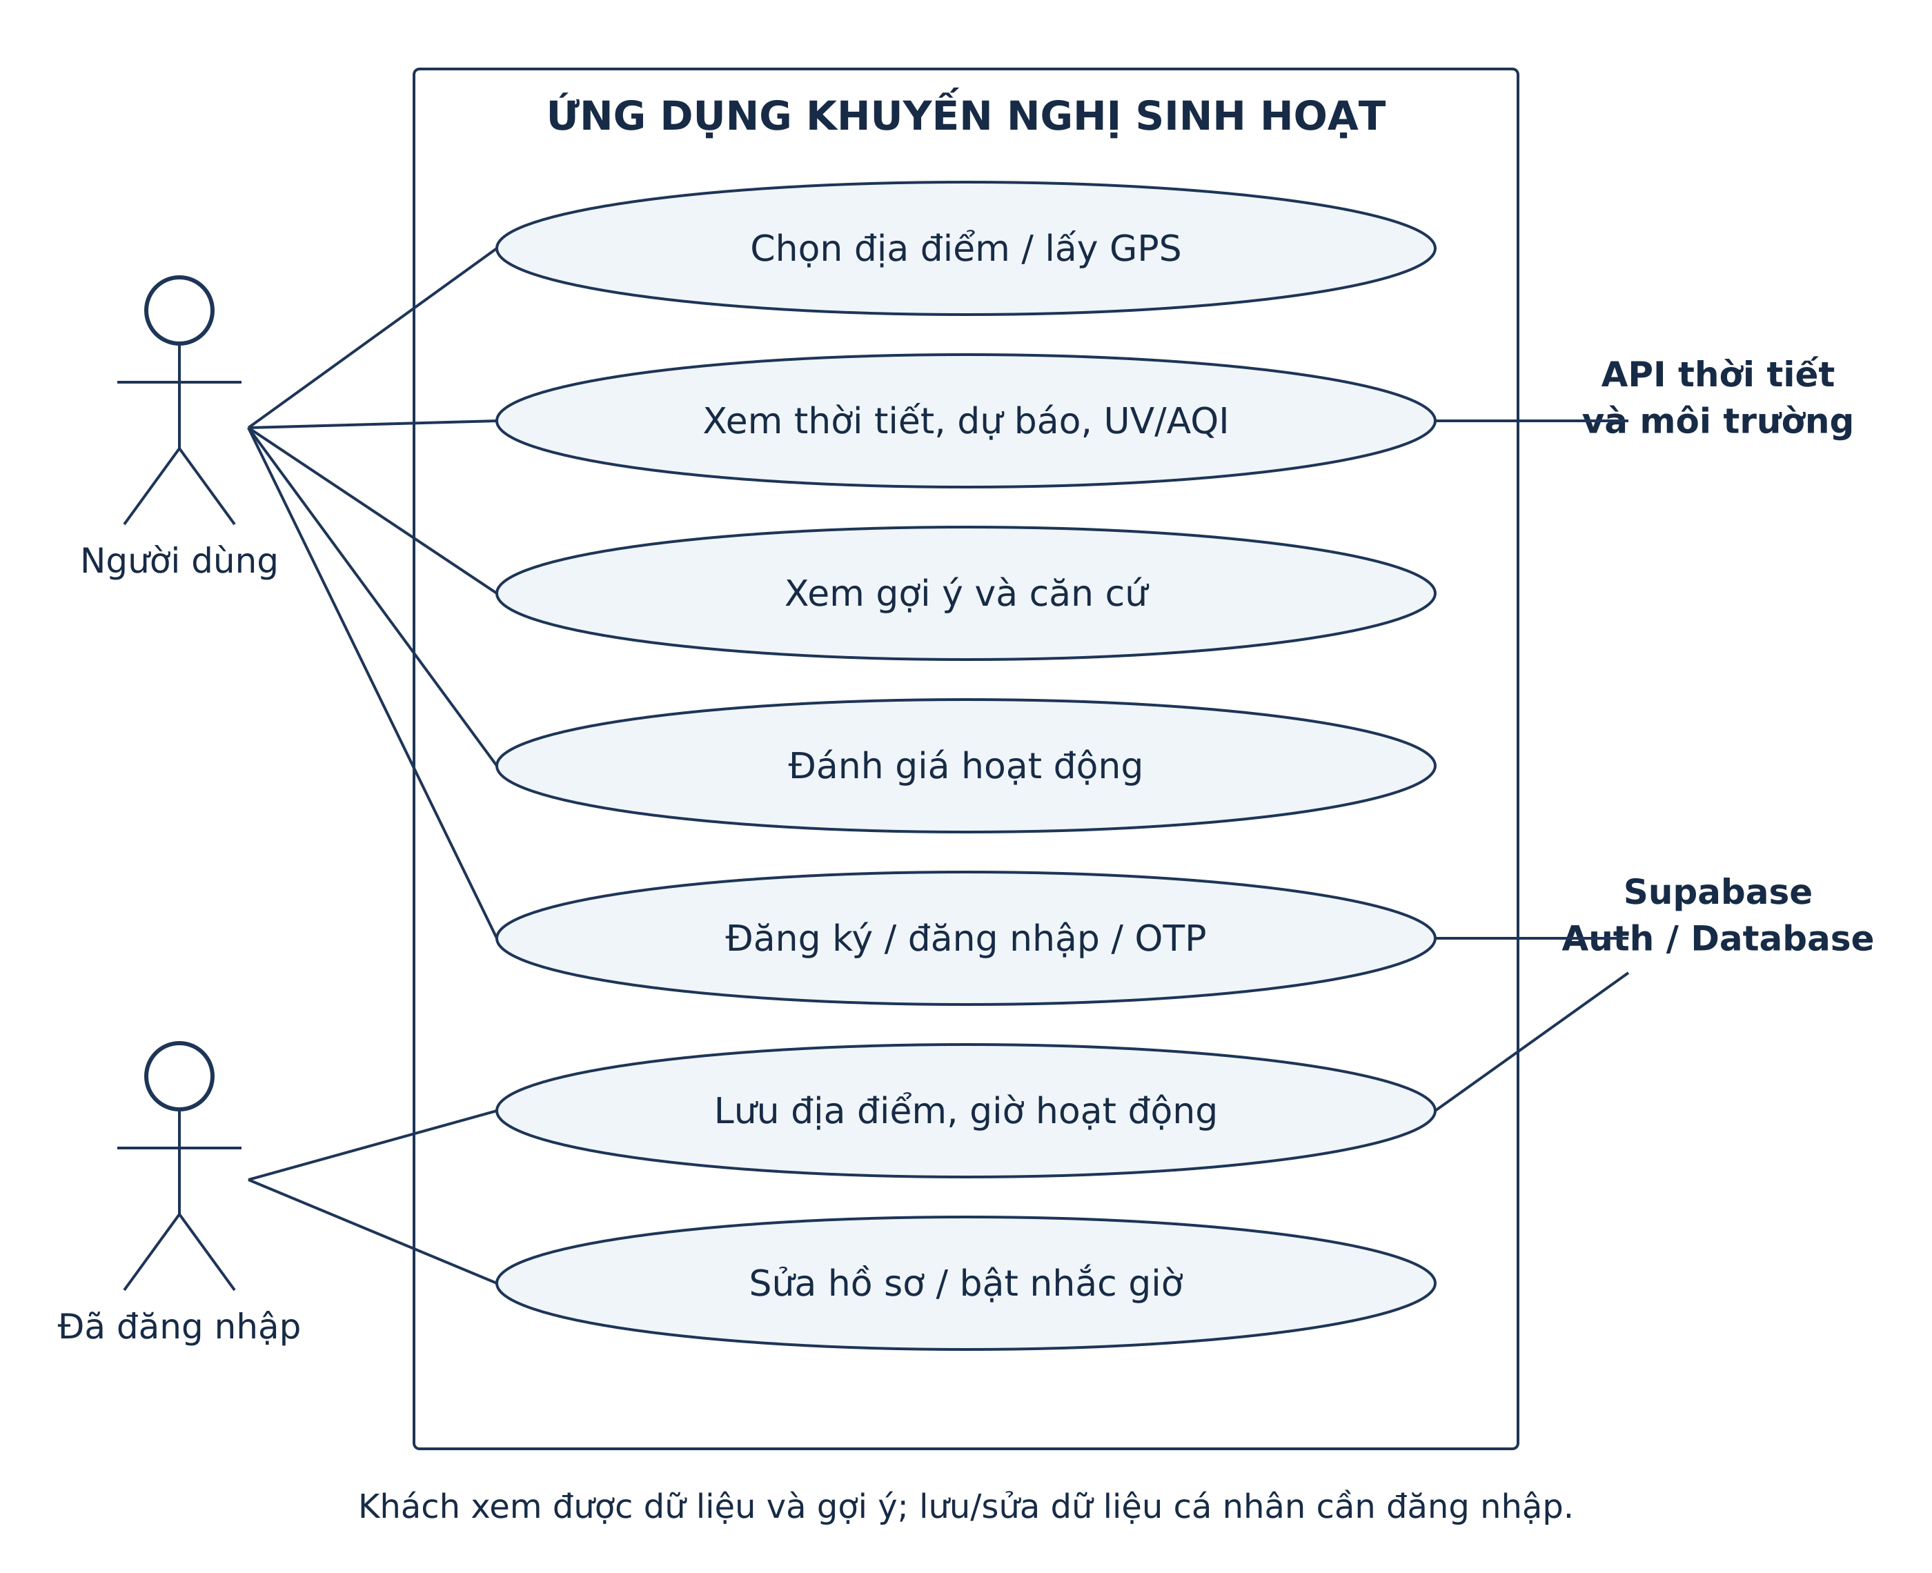
Hình 5. Use Case tổng quát của ứng dụng đã triển khai
Nguồn: tác giả xây dựng từ mã nguồn của sản phẩm.
Trong sơ đồ, người chưa đăng nhập vẫn sử dụng nhóm chức năng xem dữ liệu và gợi ý. Người đã đăng nhập thực hiện thêm việc lưu địa điểm, lưu kế hoạch và sửa hồ sơ. Các hệ thống ngoài được giới hạn ở dịch vụ dữ liệu và Supabase; việc đồng ý quyền thông báo/vị trí vẫn do hệ điều hành quản lý.

3.2.2. Đặc tả chức năng xem dữ liệu môi trường theo địa điểm
Bảng 4. Đặc tả Use Case xem dữ liệu môi trường
Thành phần | Nội dung
Tác nhân và điều kiện | Người dùng; có địa điểm được chọn hoặc thực hiện chọn địa điểm. Không bắt buộc đăng nhập.
Luồng chính | Chọn địa điểm → lấy tọa độ → yêu cầu dữ liệu → kiểm tra/chuẩn hóa → hiển thị thời tiết, dự báo và chỉ số theo múi giờ.
Luồng thay thế | Nếu GPS không khả dụng, chọn địa điểm thủ công; nếu một API lỗi, giữ phần dữ liệu còn hợp lệ và cho tải lại.
Kết quả | Có địa điểm, dấu thời gian và nhãn dữ liệu; không đổi chỉ số thiếu thành số 0 hoặc hiển thị dự báo ngày khác như ngày đã chọn.

3.2.3. Đặc tả chức năng nhận khuyến nghị
Bảng 5. Đặc tả Use Case nhận khuyến nghị
Thành phần | Nội dung
Tác nhân và đầu vào | Người dùng; dữ liệu môi trường hợp lệ, địa điểm/múi giờ và tùy chọn đã có.
Luồng chính | Kiểm tra độ mới → đánh giá các quy tắc → giữ căn cứ → gộp actionKey trùng → sắp xếp → điều chỉnh ngữ cảnh → hiển thị.
Luồng thay thế | Thiếu AQI/UV thì không kết luận thuận lợi cho hoạt động cần các chỉ số đó; dữ liệu cũ/lỗi được báo rõ và có thao tác cập nhật.
Kết quả | Lời khuyên gắn với chỉ số và thời điểm. Cảnh báo quan trọng không bị ẩn bởi giới hạn xem nhanh.

3.3. Yêu cầu chất lượng và xử lý trạng thái
Ứng dụng sử dụng nhãn bằng chữ cùng với màu sắc để người dùng phân biệt dữ liệu bình thường, cần lưu ý và nguy hiểm. Màn hình chỉ hiển thị tối đa ba gợi ý xem nhanh, đồng thời giữ đầy đủ cảnh báo quan trọng; người dùng mở rộng để xem những gợi ý còn lại và căn cứ chi tiết.
Trong trường hợp đang tải, giao diện giữ trạng thái chờ rõ ràng. Khi kết nối lỗi, thao tác cập nhật được cung cấp thay vì tự tạo dữ liệu thay thế. Với quyền vị trí bị từ chối hoặc dịch vụ GPS tắt, người dùng vẫn có đường chọn địa điểm. Việc dữ liệu đã cũ không được diễn giải như một dự báo mới.
Về bảo mật, khóa công khai dùng cho kết nối client được tách khỏi bí mật phía máy chủ. Dữ liệu cá nhân được gắn với chủ sở hữu và có chính sách RLS trong database. Ảnh đại diện dùng vùng lưu trữ riêng tư và URL có thời hạn. Báo cáo không đưa token, mật khẩu ứng dụng hay khóa quản trị vào hình và nội dung.

3.4. Thiết kế kiến trúc hệ thống
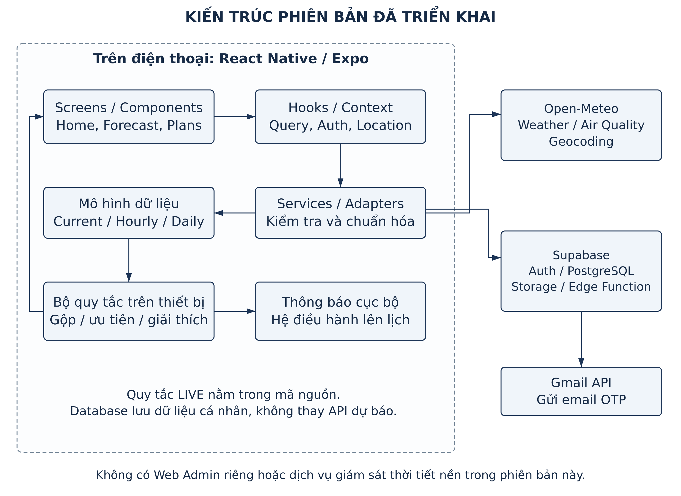
Hình 6. Kiến trúc của phiên bản Mobile và các dịch vụ được sử dụng
Nguồn: tác giả xây dựng từ mã nguồn của sản phẩm.
Mã nguồn đi theo hướng: phản hồi API → bộ kiểm tra/chuẩn hóa → mô hình dữ liệu → xử lý quy tắc và giao diện. Màn hình không tự diễn giải mã thời tiết riêng của nhà cung cấp. Cách tổ chức này giúp sửa nguồn dữ liệu ở lớp dịch vụ mà hạn chế thay đổi logic trình bày.
Screens và Components tạo giao diện; Hooks phối hợp dữ liệu với trạng thái màn hình; Context quản lý phiên, vị trí và thông báo; Services thực hiện giao tiếp bên ngoài. TanStack Query phụ trách yêu cầu dữ liệu và bộ nhớ đệm. Bộ quy tắc thực tế chạy trên điện thoại, không phải một dịch vụ AI hoặc một Web Admin xử lý tự động.
Supabase được dùng thật cho xác thực và dữ liệu cá nhân. Các bảng quy tắc/nhật ký tồn tại từ thiết kế trước không đồng nghĩa với việc luồng LIVE hiện đang đọc quy tắc từ database. Phiên bản mô tả trong báo cáo quản lý quy tắc chính bằng mã nguồn; chưa có giao diện Web Admin riêng.

3.5. Thiết kế tương tác của hai luồng chính

3.5.1. Lấy dữ liệu và hiển thị khuyến nghị
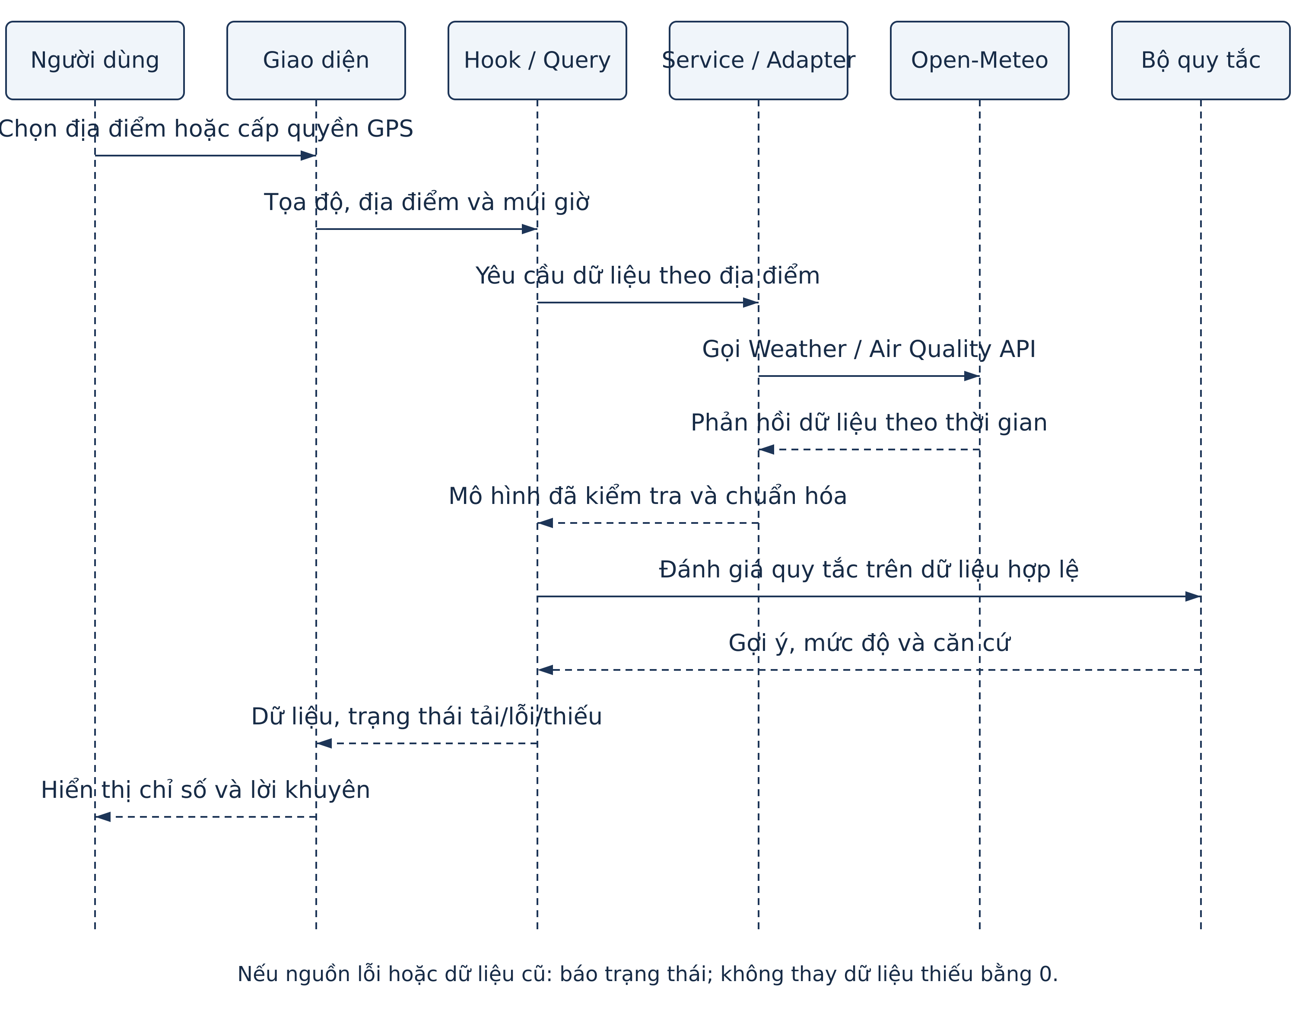
Hình 7. Sequence lấy dữ liệu và hiển thị lời khuyên
Nguồn: tác giả xây dựng từ mã nguồn của sản phẩm.
Hook nhận địa điểm và phối hợp các yêu cầu dữ liệu. Adapter kiểm tra cấu trúc phản hồi, đơn vị và dấu thời gian trước khi tạo mô hình dùng chung. Sau đó bộ quy tắc tạo khuyến nghị và giao diện hiển thị trạng thái tương ứng. Các dữ liệu không cùng mốc không được ghép tùy tiện; khi thiếu nguồn, chỉ phần quy tắc phụ thuộc bị hạn chế.

3.5.2. Lưu kế hoạch hoạt động và nhắc giờ
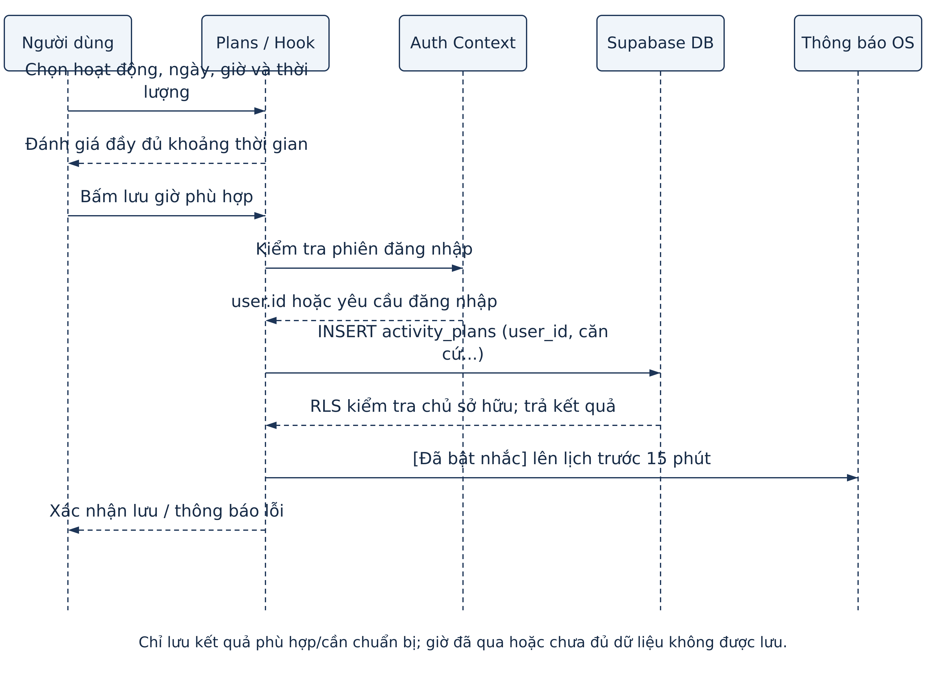
Hình 8. Sequence lưu kế hoạch và tạo nhắc giờ trên thiết bị
Nguồn: tác giả xây dựng từ mã nguồn của sản phẩm.
Khi bấm lưu, ứng dụng đánh giá lại giờ đã chọn theo thời điểm hiện tại. Kết quả đã qua, chưa đủ dữ liệu hoặc không nên thực hiện không được lưu như một giờ phù hợp. Phiên xác thực cung cấp user_id; database chỉ cho phép người dùng thao tác trên dòng dữ liệu thuộc tài khoản của mình.
Kế hoạch lưu cả tọa độ, tên địa điểm, múi giờ, thời gian bắt đầu/kết thúc và căn cứ đánh giá. Nhờ đó, kiểm tra lại một kế hoạch không phụ thuộc vào địa điểm người dùng đang xem trên Home. Nếu đã bật nhắc và được cấp quyền, hệ điều hành được yêu cầu nhắc trước 15 phút; trường hợp còn dưới 15 phút thì gửi một nhắc ngay thay vì bỏ qua.

3.6. Thiết kế thuật toán khuyến nghị
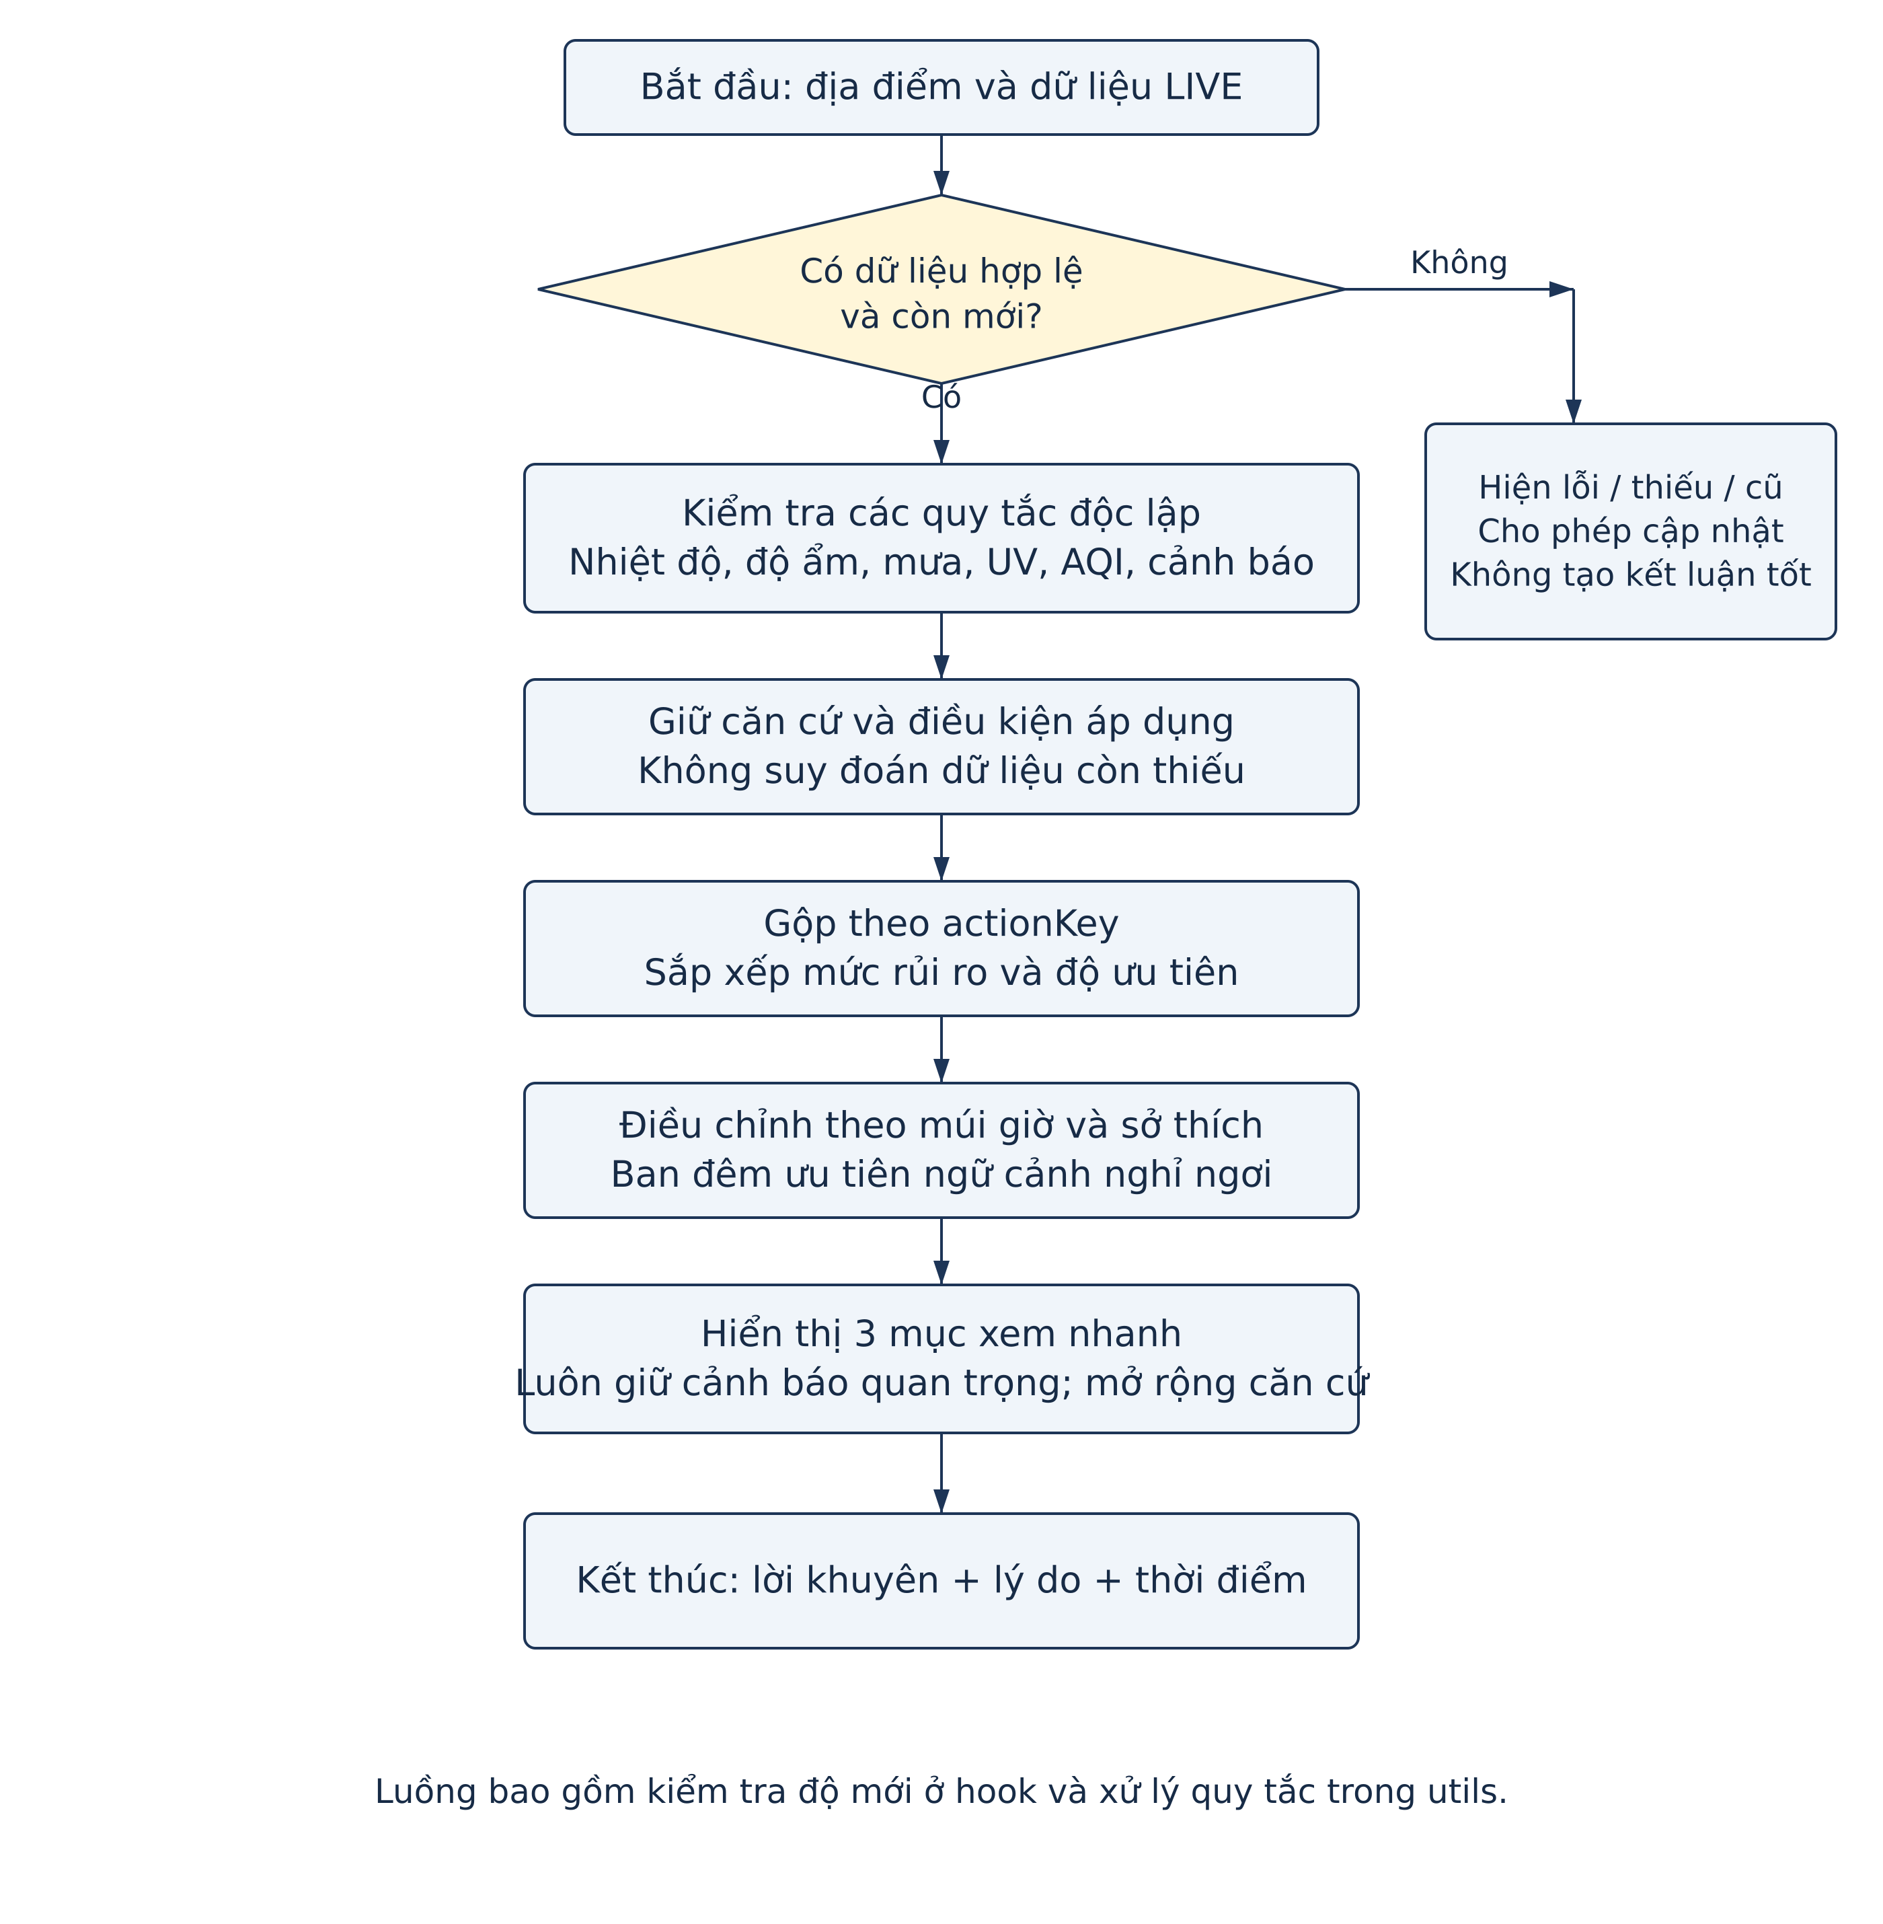
Hình 9. Lưu đồ từ dữ liệu đã tải đến khuyến nghị hiển thị
Nguồn: tác giả xây dựng từ mã nguồn của sản phẩm.
Các quy tắc được kiểm tra độc lập để cùng một tình huống có thể tạo nhiều lời khuyên. Kết quả có actionKey, mức độ, độ ưu tiên, nội dung và các trường làm căn cứ. Các quy tắc cùng actionKey được gộp; thứ tự tổng thể ưu tiên mức độ nguy hiểm trước, sau đó xét độ ưu tiên chức năng.
Múi giờ thuộc địa điểm được chọn, không lấy tùy tiện giờ hệ thống của điện thoại. Khoảng 22:00–04:59 được dùng để điều chỉnh cách diễn đạt sang ngữ cảnh nghỉ ngơi. Thời gian chỉ thay đổi ngữ cảnh của lời khuyên đã có căn cứ môi trường, không tự suy ra rằng người dùng cần đi học/đi làm hay tự tạo một khoảng thời tiết tốt.
Bảng 6. Một số điều kiện đã được cài đặt trong bộ quy tắc
Nhóm | Điều kiện trong sản phẩm | Cách xử lý
Mưa | Mưa hiện tại hoặc xác suất mưa gần hạn đạt 60%. | Ô/áo mưa, lưu ý di chuyển; dữ liệu dự báo phải có mốc thời gian.
Nóng | Nhiệt độ đo/cảm nhận lớn nhất từ 35°C; từ 40°C nâng mức lưu ý. | Nước uống, nghỉ mát, điều chỉnh cường độ. Đây là ngưỡng sản phẩm, không phải ngưỡng lâm sàng.
Ấm thông thường | Nhiệt độ đo/cảm nhận lớn nhất từ 28 đến dưới 35°C. | Bổ sung nước uống theo nhu cầu; không tạo thêm lời khuyên nước trùng khi quy tắc nóng đã kích hoạt.
Thoải mái trong nhà | Ngoài trời nóng từ 28°C hoặc mát/lạnh từ 20°C trở xuống. | Lời khuyên có điều kiện: nếu phòng cũng bí nóng/lạnh thì điều chỉnh chỗ nghỉ; không khẳng định nhiệt độ phòng.
Độ ẩm | Ngoài trời ≥80% hoặc ≤35%, giá trị phải hợp lệ. | Tách đồ ướt khỏi chỗ nghỉ hoặc tránh luồng gió khô nếu khó chịu; độ ẩm phòng có thể khác.
US AQI / UV | Dùng mức phân loại của dữ liệu chuẩn hóa; phân biệt dữ liệu theo giờ với cực đại ngày. | Giải thích chỉ số và giảm phơi nhiễm khi cần; không tự xác định người dùng thuộc nhóm bệnh lý.
Cảnh báo nguy hiểm | Dông, điều kiện nguy hiểm hoặc cảnh báo chính thức đang có. | Ưu tiên nơi trú/giảm tiếp xúc, giữ cảnh báo đầy đủ khi thu gọn giao diện.

Ngưỡng nhiệt độ và độ ẩm là lựa chọn thiết kế để tạo lời khuyên sinh hoạt, cần tiếp tục điều chỉnh qua phản hồi và kiểm tra. Việc có kiểm thử tự động chỉ chứng minh mã xử lý đúng quy tắc đã đặt, không chứng minh hiệu quả sức khỏe hay độ chính xác của dự báo. Tài liệu UV và US AQI được dùng làm nguồn tham khảo cho cách diễn giải [11], [12].

3.7. Thiết kế dữ liệu đang được sử dụng
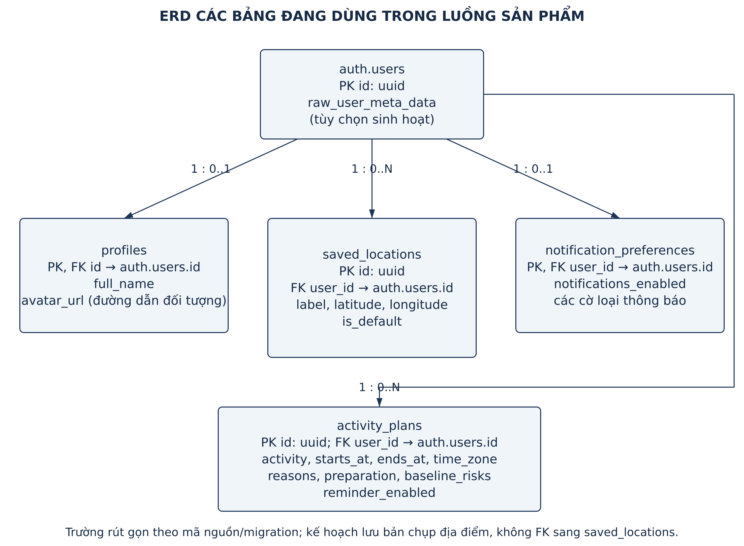
Hình 10. ERD rút gọn của dữ liệu cá nhân trong sản phẩm
Nguồn: tác giả xây dựng từ mã nguồn của sản phẩm.
ERD tập trung vào các bảng thật được luồng ứng dụng hiện tại sử dụng: profiles, saved_locations, activity_plans và notification_preferences; các khóa chủ sở hữu liên hệ đến auth.users. Sơ đồ không gán một quan hệ chỉ vì hai bảng có trường tên gần giống nhau.
Kế hoạch hoạt động lưu bản chụp địa điểm bằng tên và tọa độ, không có khóa ngoại từ activity_plans sang saved_locations. policy_version trong kế hoạch lưu ngữ cảnh đánh giá; quan hệ khóa ngoại cũ với walking_policies đã được loại bỏ ở migration mở rộng hoạt động. Vì vậy ERD không vẽ quan hệ này như một ràng buộc đang có.
Tùy chọn sinh hoạt được lưu trong metadata của tài khoản ở phiên bản hiện tại. Các bảng như recommendation_logs, recommendation_feedback và recommendation_rules còn trong schema nhưng không được mô tả là luồng phản hồi hay quản trị đã hoàn thiện. RLS bảo vệ dữ liệu theo tài khoản; tên bảng, kiểu dữ liệu và ràng buộc được đối chiếu từ migration và src/types/database.ts [8].
Bảng 7. Vai trò và trường dữ liệu chính
Bảng/thành phần | Dữ liệu chính | Vai trò trong sản phẩm
auth.users / profiles | id, full_name, avatar_url; metadata tài khoản. | Đăng nhập, hồ sơ; avatar_url là đường dẫn đối tượng, không phải ảnh nhúng vào bảng.
saved_locations | id, user_id, label, latitude, longitude, is_default. | Danh sách địa điểm của tài khoản.
activity_plans | id, user_id, activity, starts_at, ends_at, time_zone, reasons, preparation, reminder_enabled. | Lưu giờ hoạt động, căn cứ và tùy chọn nhắc; thời lượng nguyên phút từ 1 đến 1440.
notification_preferences | user_id, notifications_enabled và các cờ nhóm thông báo. | Đồng bộ lựa chọn bật/tắt theo tài khoản; quyền thông báo thực tế vẫn thuộc thiết bị.
Storage profile-images | Đường dẫn có thư mục chủ sở hữu; liên kết có thời hạn. | Ảnh đại diện riêng tư; không phải một bảng SQL trong ERD.

3.8. Công nghệ và môi trường thực hiện
Bảng 8. Môi trường được đối chiếu khi cập nhật báo cáo
Thành phần | Cấu hình/phiên bản được ghi nhận
Ứng dụng | React Native 0.86.3, Expo ~57.0.20, React 19.2.3; TypeScript [3], [4].
Điều hướng / dữ liệu | Expo Router, TanStack Query, các Context/Hook trong ứng dụng.
Nguồn dữ liệu | Open-Meteo Weather Forecast API, Air Quality API và dịch vụ tìm địa điểm [5], [6].
Backend | Supabase Auth, PostgreSQL, Storage; Edge Function gửi OTP qua Gmail API [7], [10].
Môi trường kiểm tra | Node.js v24.18.1; npm; Jest/Jest Expo; lệnh tsc --noEmit.
Thiết bị trực tiếp | Xiaomi Redmi 7, Android 10, chạy ứng dụng bằng Expo Go.
Tổ chức mã nguồn | 50 file TypeScript/TSX trong src; tests và tài nguyên nằm ngoài số này.

Thông tin phiên bản được lấy từ package.json và môi trường lệnh khi kiểm tra. Giao diện được tổ chức bằng các component có liên quan trong cùng file để tránh chia dự án thành quá nhiều thư mục con. Cách làm này vẫn giữ các hàm có tên rõ và tách dịch vụ, dữ liệu, quy tắc khỏi màn hình.
Quá trình thực hiện được mô tả theo nhóm công việc đã có kết quả: tạo giao diện và trạng thái; tích hợp API; chuẩn hóa thời gian và đơn vị; bổ sung quy tắc; triển khai tài khoản/lưu dữ liệu; tạo nhắc trên thiết bị; chạy kiểm thử và điều chỉnh trải nghiệm. Báo cáo không gắn các nhóm việc này vào các tuần cụ thể khi chưa có nhật ký xác nhận.

3.9. Kết quả giao diện và chức năng

3.9.1. Trang chủ và khuyến nghị sinh hoạt
Home hiển thị địa điểm, nhiệt độ, nhiệt độ cảm nhận và thời điểm cập nhật trước phần “Nên làm ngay”. Những lời khuyên mới bao gồm nước uống khi thời tiết ấm/nóng, điều chỉnh chỗ nghỉ nếu trong nhà bí nóng/lạnh và xử lý tình huống ẩm hoặc khô. Các nội dung thông thường được trình bày thành các dòng trong một khối, không lặp nhiều nhãn “Gợi ý sinh hoạt”.
Ảnh dưới là giao diện thật trên Android. Tình huống quan sát có nhiệt độ 28°C và cảm nhận 34°C; ứng dụng hiển thị lời khuyên nước uống/nghỉ mát, điều kiện chỗ nghỉ và trang phục. Dữ liệu này chỉ minh họa đúng phiên chụp, không phải điều kiện cố định của Đà Nẵng.
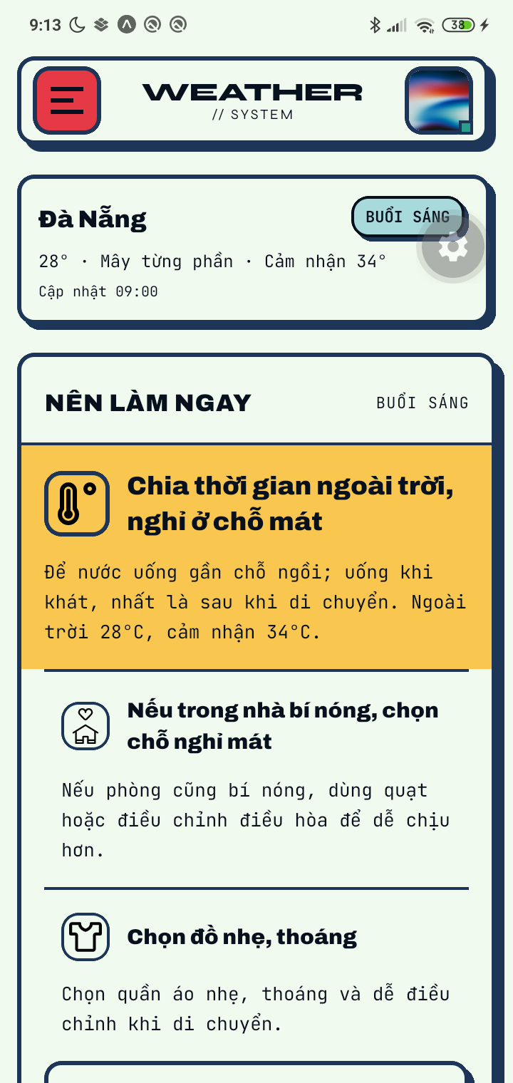
Hình 11. Trang chủ và các lời khuyên có căn cứ môi trường
Nguồn: ảnh chụp trực tiếp trên Redmi 7, phiên kiểm tra ngày 23/10/2026.

3.9.2. Dự báo theo giờ và bảy ngày
Màn hình dự báo tách hai chế độ theo giờ và bảy ngày. Dữ liệu theo giờ giúp so sánh những thời điểm sắp tới; dự báo ngày dùng cho việc xem tổng quan. Các giá trị hiện tại, theo giờ và cực đại ngày có nhãn riêng để tránh hiểu nhầm. Ảnh chụp cho thấy địa điểm Đà Nẵng, thời điểm quan sát và các ô dự báo có xác suất mưa.
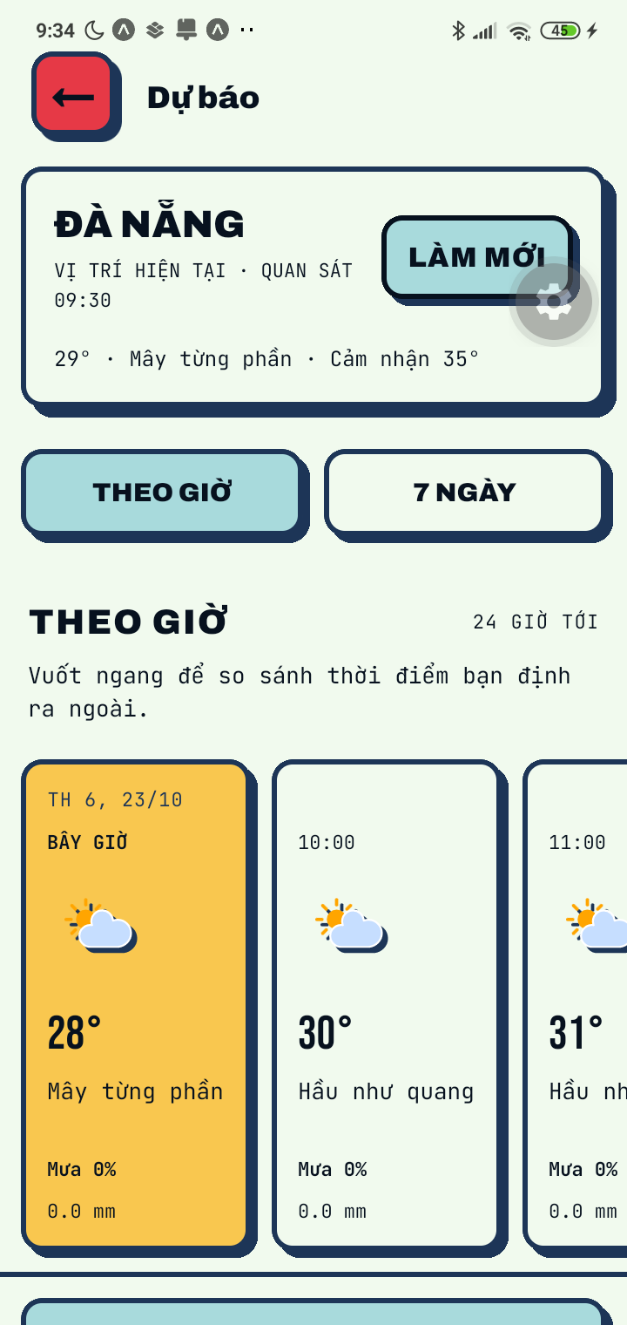
Hình 12. Màn hình dự báo theo giờ đang chạy trên điện thoại
Nguồn: ảnh chụp trực tiếp trên Redmi 7, ngày 23/10/2026.

3.9.3. Đánh giá hoạt động và đi làm/đi học
Người dùng lựa chọn đi bộ, chạy bộ, đi làm/đi học hoặc ra ngoài. Với đi làm/đi học, ô giờ xuất phát bắt đầu từ 06:00 và có các mốc nhanh 06:00, 06:30, 07:00. Ngày đi và số phút di chuyển được nhập/chọn trong box. Phương tiện gồm đi bộ, xe đạp, xe máy và ô tô/xe buýt.
Ứng dụng đánh giá đúng giờ xuất phát đã chọn, không tự dịch sang một giờ đẹp trời hơn. Ví dụ xuất phát 07:00, di chuyển 30 phút thì đánh giá khoảng 07:00–07:30. Nếu ngày nằm ngoài phạm vi dự báo hoặc thiếu mốc phủ toàn bộ chuyến đi, giao diện báo chưa đủ căn cứ. Việc chọn tùy ý ngày xa không đồng nghĩa app đã có dự báo cho ngày đó.
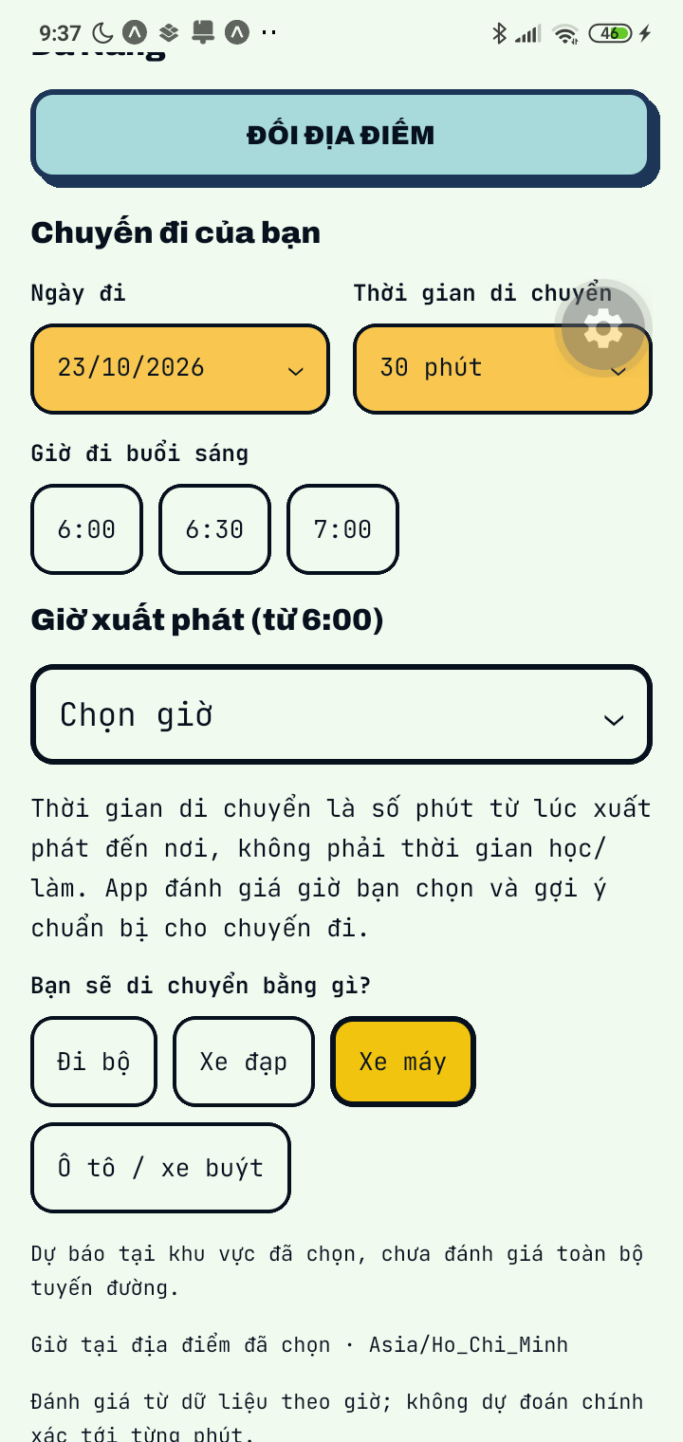
Hình 13. Các tham số của một chuyến đi làm/đi học
Nguồn: ảnh chụp trực tiếp trên Redmi 7, ngày 23/10/2026; chưa thực hiện thao tác lưu trong ảnh.

3.9.4. Tài khoản, địa điểm và thông báo
Tài khoản dùng Supabase Auth. Luồng email xác nhận/khôi phục đã dùng mã OTP sáu số thay vì yêu cầu người dùng mở liên kết localhost. Phía máy chủ, hook gửi email qua Edge Function và Gmail API; các thông tin OAuth/bí mật được tách khỏi ứng dụng di động. Hồ sơ hỗ trợ tên hiển thị và ảnh đại diện riêng tư.
Địa điểm đã lưu và giờ hoạt động được gắn với tài khoản. Người dùng có thể xem căn cứ của giờ đã lưu, bật/tắt nhắc hoặc bỏ giờ đó. Sản phẩm hiện không có quy trình đánh dấu hoàn thành, lịch sử đánh giá hay phân tích phản hồi cá nhân.
Trên Expo Go Android, thông báo cục bộ dùng kênh mặc định của Expo Go thay vì một kênh riêng không tồn tại. Thông báo thử và thông báo thời tiết đã được quan sát trong thanh thông báo của thiết bị. Tuy nhiên, dữ liệu mới chưa được máy chủ kiểm tra liên tục khi đóng app; remote push Android trong Expo Go không được mô tả là chức năng đã có [9].
Việc lên lịch nhắc không đảm bảo âm thanh hay banner nổi luôn xuất hiện: quyền thông báo, chế độ Không làm phiền và quản lý pin của thiết bị có thể ảnh hưởng cách trình bày. Kết quả kiểm tra chỉ ghi nhận thông báo đã xuất hiện trong thanh thông báo, không kết luận thời gian giao nhận trên mọi loại máy.

3.10. Ví dụ xử lý đầu vào – quy tắc – đầu ra
Bảng 9. Các ví dụ tái hiện được bằng kiểm thử tự động
Đầu vào | Quy tắc/xử lý | Kết quả đã đối chiếu
25°C, cảm nhận 31°C, ẩm 82%; dữ liệu hợp lệ. | Ấm thông thường, thoải mái trong nhà và độ ẩm cao. | Có heat-hydration, indoor-comfort, damp-care và trang phục; nhiệt độ phòng không bị giả định.
Cùng điều kiện trên lúc 00:00 tại địa điểm. | Điều chỉnh ngữ cảnh ban đêm. | Lời khuyên uống nếu khát, làm mát chỗ ngủ nếu bí nóng, tránh đồ ẩm trong chỗ ngủ; không suy ra đi học/đi làm.
36°C, cảm nhận 38°C; độ ẩm NaN. | Nóng hiện tại; loại bằng chứng độ ẩm không hợp lệ. | Có gợi ý giảm nóng; không tạo nước uống thông thường trùng và không tạo lời khuyên độ ẩm.
16°C, cảm nhận 15°C; ẩm 30%. | Lạnh/mát và không khí khô. | Có gợi ý giữ chỗ ngồi ấm, tránh luồng gió khô; không tạo gợi ý chống nóng.
Hoạt động 75 phút nhưng chỉ có một mốc dự báo phủ một giờ. | Kiểm tra toàn bộ khoảng thời gian. | Trạng thái chưa đủ dữ liệu; không kết luận thuận lợi hay lưu như giờ phù hợp.
Giờ đi làm 00:00 hoặc 05:30. | Giới hạn xuất phát theo phạm vi đã chọn cho đi làm/đi học. | Không nhận lựa chọn trước 06:00; các giờ 06:00 và 07:00 được xử lý theo dự báo.

Các ví dụ trong bảng là đầu vào kiểm thử có kiểm soát, không phải một chuỗi thời tiết đã quan sát ngoài thực địa. Cách trình bày này giúp phân biệt bằng chứng đúng logic với ảnh chụp giao diện dùng dữ liệu API tại thời điểm thực tế.

3.11. Kết quả kiểm thử và mức độ xác nhận
Tại lần kiểm tra ngày 23/10/2026, lệnh npm test -- --silent chạy thành công 40 test suite với 357 test đạt. Lệnh npm run typecheck thực hiện tsc --noEmit và không báo lỗi. Kết quả này là bằng chứng cho các trường hợp tự động đang có trong dự án; báo cáo không suy diễn thành tỷ lệ bao phủ mã nguồn hay mức độ chính xác dự báo.
Ngoài ra, ứng dụng đã được xuất bundle Android bằng Expo trong quá trình hoàn thiện và đã được mở trên Redmi 7. Việc xuất bundle chỉ xác nhận khả năng đóng gói JavaScript/tài nguyên; không đồng nghĩa đã phát hành APK/AAB chính thức hoặc đã hoàn tất chứng nhận trên cửa hàng ứng dụng.
Bảng 10. Bảng đối chiếu các trường hợp kiểm tra tiêu biểu
Mã | Tình huống và mong muốn | Cách kiểm tra | Kết quả ghi nhận
KT01 | Không có dữ liệu hiện tại: không sinh gợi ý. | Tự động: recommendation-engine. | Đạt trong bộ test.
KT02 | Thiếu AQI/UV: không tự coi là điều kiện tốt. | Tự động: engine/activity-advisor. | Đạt trong bộ test; không phải thử ô nhiễm thực địa.
KT03 | Mưa, UV, AQI cùng xuất hiện: giữ cảnh báo và gộp trùng. | Tự động: recommendation-engine. | Đạt trong bộ test.
KT04 | Ban đêm: giữ căn cứ môi trường, không suy ra giờ đi làm. | Tự động: daily-actions. | Đạt trong bộ test.
KT05 | Thời lượng 45/75 phút và mốc thiếu giữa chừng. | Tự động: activity-advisor. | Đạt; yêu cầu độ phủ đến cuối hoạt động.
KT06 | Đi làm/đi học: giữ đúng giờ đã chọn, chặn trước 06:00. | Tự động và quan sát giao diện. | Đạt logic; các mốc 06:00–07:00 hiển thị trên Android.
KT07 | Xem dữ liệu theo địa điểm và dự báo. | Quan sát trực tiếp trên Redmi 7. | Đã hiển thị Home, dự báo theo giờ và dữ liệu Đà Nẵng.
KT08 | Thông báo cục bộ trên Expo Go. | Quan sát thanh thông báo; test scheduling. | Đã quan sát thông báo; bộ test đạt. Không đo độ trễ trên nhiều máy.
KT09 | Bỏ/sửa giờ nhắc, tránh lên lịch trùng. | Tự động: plan-notifications. | Đạt trong bộ test.
KT10 | Ngày nhập không hợp lệ hoặc ngoài dự báo. | Tự động: activity-advisor. | Đạt; không tự đổi thành ngày hiện tại.
KT11 | Từ chối vị trí, lỗi API và dữ liệu cũ. | Tự động ở adapter/service; một số trạng thái native đã rà. | Đạt các test mô phỏng; chưa bao phủ mọi tổ hợp quyền ngoài thực địa.
KT12 | Giao diện iOS, VoiceOver và mọi mức cỡ chữ. | Chưa kiểm tra đầy đủ. | Chưa xác nhận; không ghi Đạt.
KT13 | Khảo sát người dùng, đo hiệu năng và độ chính xác dự báo. | Chưa thực hiện nghiên cứu đo lường. | Chưa có số liệu; không kết luận cải thiện định lượng.
KT14 | Push từ máy chủ khi app đóng. | Chưa có backend giám sát nền/FCM cho bản này. | Ngoài phạm vi đã hoàn thành.

3.12. Đánh giá kết quả thực hiện
So với ý tưởng ban đầu, đề tài đã có một ứng dụng chạy được thay vì chỉ có phương án công nghệ. Luồng xem thời tiết, diễn giải chỉ số, tạo lời khuyên, đánh giá hoạt động và lưu giờ đã có mã nguồn và kết quả kiểm tra. Các chức năng tài khoản và lưu trữ cũng đã được tích hợp, do đó Supabase không còn chỉ là lựa chọn mở rộng.
Một điều chỉnh đáng chú ý là tách đi làm/đi học khỏi cách chọn giờ rảnh của hoạt động tùy chọn. Điều chỉnh khác là thu gọn phần “Nên làm ngay”, giảm nhãn lặp và giữ căn cứ khi mở rộng. Những thay đổi này cho thấy quá trình thực hiện có phát hiện và sửa các điểm khó hiểu của sản phẩm.
Tuy nhiên, mức xác nhận hiện tại vẫn là sản phẩm học tập đã triển khai và kiểm tra trong phạm vi nêu trên. Chưa có dữ liệu để khẳng định hệ thống tốt hơn ứng dụng khác, giảm rủi ro sức khỏe theo một tỷ lệ cụ thể hay sẵn sàng phục vụ số lượng lớn người dùng. Các nhận định này được giữ ở phần hạn chế và hướng phát triển thay vì trình bày như kết quả đã đạt.

CHƯƠNG 4. KIẾN NGHỊ VÀ KẾT LUẬN

4.1. Kết luận về sản phẩm đã thực hiện
Qua quá trình tìm hiểu đơn vị thực tập và thực hiện đề tài, em đã vận dụng kiến thức lập trình di động, tích hợp API, cơ sở dữ liệu và kiểm thử để xây dựng một ứng dụng khuyến nghị sinh hoạt dựa theo chỉ số môi trường. Sản phẩm đã chạy trên Android bằng Expo Go và có giao diện dùng dữ liệu theo địa điểm thực tế.
Các kết quả chính gồm: lấy/chọn địa điểm; hiển thị thời tiết hiện tại, dự báo, UV và US AQI; chuyển dữ liệu thành lời khuyên có lý do; đánh giá bốn nhóm hoạt động; xác thực và lưu thông tin cá nhân bằng Supabase; lên lịch thông báo cục bộ. Bộ quy tắc đã bổ sung lời khuyên sinh hoạt thông thường, có ngữ cảnh ban đêm và không tự coi dữ liệu thiếu là điều kiện thuận lợi.
Về kiểm chứng kỹ thuật, 357 test trong 40 suite đã chạy đạt và kiểm tra TypeScript không báo lỗi tại lần cập nhật báo cáo. Ảnh màn hình và bảng tình huống trong Chương 3 thể hiện những kết quả có thể đối chiếu. Vì vậy, kết quả của đề tài không còn chỉ là bản đề xuất hoặc kế hoạch triển khai, nhưng cũng chưa được mô tả như một sản phẩm thương mại đã đánh giá đầy đủ.

4.2. Hạn chế còn lại
Nguồn thời tiết và chất lượng không khí phụ thuộc API bên ngoài, có độ phân giải và thời điểm cập nhật riêng. Ứng dụng không đo trực tiếp môi trường trong phòng hay trên toàn bộ tuyến đường di chuyển. Một kết quả phù hợp chỉ phản ánh dữ liệu và quy tắc tại địa điểm/khoảng thời gian đã chọn.
Các ngưỡng sinh hoạt do đề tài lựa chọn chưa được đánh giá trên một mẫu người dùng đủ lớn. Hệ thống chưa tư vấn theo bệnh lý, chưa xác định nhu cầu của các nghề đặc thù và chưa chứng minh tác động sức khỏe. Việc dùng các quy tắc minh bạch giúp giải thích kết quả nhưng vẫn cần được rà soát khi mở rộng đối tượng sử dụng.
Thông báo hiện dựa trên dữ liệu đã tải và lịch nhắc hệ điều hành. App chưa có dịch vụ giám sát dự báo liên tục khi đóng hoặc backend gửi remote push. Việc thử trên một điện thoại Android chưa thể đại diện cho mọi cơ chế tiết kiệm pin và quyền thông báo.
Kiểm tra native iOS, khả năng tiếp cận, những tổ hợp quyền vị trí và điều kiện mất mạng ngoài thực tế chưa hoàn tất. Báo cáo chưa có khảo sát trải nghiệm, đo hiệu năng, kiểm thử tải hoặc đối chiếu độ chính xác dự báo với số đo thực địa. Các nội dung này là phần chưa xác nhận, không được thay bằng kết quả suy đoán.

4.3. Kiến nghị và hướng phát triển
Trước hết cần kiểm tra thêm trên nhiều thiết bị Android và một bản iOS, đặc biệt các trường hợp bị chặn quyền, quay lại từ cài đặt, dùng cỡ chữ lớn và mạng chập chờn. Các kiểm tra cần có bảng ghi thời điểm, thiết bị, dữ liệu đầu vào và bằng chứng quan sát tương tự cách phân biệt kiểm thử trong báo cáo.
Tiếp theo, nên khảo sát sinh viên và người đi làm để đánh giá cách chọn giờ, mức dễ hiểu của lời khuyên và số lượng mục nên hiển thị. Kết quả khảo sát được dùng để điều chỉnh quy tắc và cách trình bày, không thay thế những yêu cầu bảo thủ khi thiếu dữ liệu hoặc có cảnh báo nguy hiểm.
Nếu mở rộng thông báo, cần xây dựng riêng phần đăng ký thiết bị, quản lý token, kiểm tra dự báo trên máy chủ, gửi push và xử lý biên nhận/lỗi. Hạng mục này chỉ nên ghi là đã hoàn thành sau khi có bản build phù hợp, cấu hình dịch vụ và kết quả nhận thông báo khi app đóng được kiểm chứng.
Đối với dữ liệu và bảo mật, cần tiếp tục rà soát RLS, vòng đời ảnh đại diện, khả năng xóa dữ liệu và điều kiện sử dụng nguồn dự báo. Nếu xây dựng quản trị quy tắc, phải đồng bộ giữa phần quản trị và bộ quy tắc LIVE thay vì chỉ tạo thêm bảng hoặc giao diện chưa tham gia luồng xử lý.

4.4. Bài học rút ra
Qua đề tài, em nhận thấy thiết kế chức năng cần bắt đầu từ tình huống sử dụng cụ thể. Việc dùng cùng một cách chọn thời gian cho đi bộ và đi học/đi làm dễ gây hiểu nhầm; việc hiển thị nhiều chỉ số mà không nêu hành động cũng chưa đủ hữu ích. Những vấn đề này chỉ rõ hơn khi ứng dụng được chạy và quan sát trên thiết bị.
Em cũng rút ra rằng báo cáo phải bám vào bằng chứng của sản phẩm. Sơ đồ cần mô tả đúng nơi xử lý dữ liệu và các quan hệ đang tồn tại; bảng kiểm thử phải phân biệt test mô phỏng, quan sát thực tế và những trường hợp chưa thực hiện. Đây là cơ sở để tiếp tục hoàn thiện sản phẩm và trình bày kết quả một cách trung thực.

TÀI LIỆU THAM KHẢO
[1] FPT Software. About Us. https://fptsoftware.com/about-us. Nguồn thông tin đơn vị trong báo cáo gốc.
[2] FPT Software. Services and Industries. https://fptsoftware.com/services-and-industries. Nguồn tham khảo Chương 1–2.
[3] React Native. Tài liệu phát triển ứng dụng. https://reactnative.dev/docs/getting-started.
[4] Expo. SDK 57 Documentation. https://docs.expo.dev/versions/v57.0.0/. Đối chiếu phiên bản trong package.json.
[5] Open-Meteo. Weather Forecast API. https://open-meteo.com/en/docs. Truy cập ngày 23/10/2026.
[6] Open-Meteo. Air Quality API. https://open-meteo.com/en/docs/air-quality-api. Truy cập ngày 23/10/2026.
[7] Supabase. Database Overview. https://supabase.com/docs/guides/database/overview.
[8] Supabase. Row Level Security. https://supabase.com/docs/guides/database/postgres/row-level-security. Truy cập ngày 23/10/2026.
[9] Expo. Notifications, SDK 57. https://docs.expo.dev/versions/v57.0.0/sdk/notifications/. Truy cập ngày 23/10/2026.
[10] Google for Developers. Gmail API. https://developers.google.com/workspace/gmail/api/guides. Đối chiếu với hàm gửi OTP trong mã nguồn.
[11] AirNow. AQI Basics. https://www.airnow.gov/aqi/aqi-basics/. Nguồn tham khảo thang US AQI của báo cáo.
[12] World Health Organization. Radiation: The ultraviolet (UV) index. https://www.who.int/news-room/questions-and-answers/item/radiation-the-ultraviolet-(uv)-index.
[13] Mã nguồn dự án weather, package.json, src/utils, src/services, src/types/database.ts, supabase/migrations và các tệp tests; phiên bản kiểm tra ngày 23/10/2026.
[14] Kết quả chạy npm test -- --silent và npm run typecheck ngày 23/10/2026; ảnh chụp trực tiếp ứng dụng trên Xiaomi Redmi 7 / Android 10.

